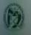

UNIVERSIDAD AUTÓNOMA DEL ESTADO DE MÉXICO FACULTAD DE ODONTOLOGÍA

CENTRO DE INVESTIGACIÓN
Y ESTUDIOS AVANZADOS EN ODONTOLOGÍA “DR. KEISABURO MIYATA”

“ANÁLISIS DE KIM EN ADOLESCENTES Y ADULTOS MEXIQUENSES”

PROYECTO TERMINAL
QUE PARA OBTENER EL DIPLOMA DE:

ESPECIALISTA EN ORTODONCIA

PRESENTA:

C.D. THANIA CASTAÑEDA RENDÓN

DIRECTOR:

DR. EN O. TOSHIO KUBODERA ITO

ASESORES:

M. EN C.O.O. SARAÍ LÓPEZ GONZÁLEZ DRA. EN C.S. EDITH LARA CARRILLO

TOLUCA, ESTADO DE MÉXICO, DICIEMBRE 2015.

Contenido

Resumen
Introducción
1. Antecedentes | 1
1.1 Diagnóstico en Ortodoncia | 1
- Auxiliares del diagnóstico  - Fotografías extraorales  - Fotografías intraorales | 3  3  4
1.1.2 Evaluación y análisis de radiografías | 5
1.1.3 Evaluación y análisis de modelos de estudio | 7
1.2 Cefalometría | 10
1.2.1 Usos de la cefalometría | 11
1.2.2 Evolución histórica de la cefalometría | 12
1.2.3 Análisis cefalométricos | 19
1.3 Análisis de Kim | 26
1.3.1 Indicador de profundidad de sobremordida vertical (ODI) | 30
1.3.2 Indicador de displasia antero posterior (APDI) | 35
1.3.3 Índice de extracciones | 39
1.4 Grupos étnicos y raciales | 41
2. Planteamiento del Problema | 44
3. Justificación | 46
4. Objetivos | 48

5. Material y Métodos | 49
6. Resultados | 59
7. Discusión | 66
8. Conclusiones | 69
9. Referencias | 70
10. Anexos | 75

Resumen

Análisis de Kim en adolescentes y adultos mexiquenses

Thania Castañeda Rendón1, Toshio Kubodera Ito1, Saraí López González1, Edith Lara Carrillo1.
1 Centro de Investigación y Estudios Avanzados en Odontología. UAEM.

Introducción: El análisis cefalométrico permite comparar las características esqueléticas de un paciente con un grupo de referencia normal. El análisis de Kim evalúa maloclusiones, en sentido vertical con ayuda del Índice de Sobremordida Vertical (ODI), y horizontal mediante el Índice de Discrepancia Antero Posterior (APDI).
Problema de Investigación: ¿Cuáles son los estándares cefalométricos del análisis de Kim en la población mexiquense en adolescentes entre 15-17 y mayores de 18 años?
Objetivo: Establecer los parámetros cefalométricos ideales de acuerdo al Análisis de Kim para población mexiquense de 15 a 17 y mayores de 18 años de edad.
Metodología: Descriptivo, transversal, comparativo. Muestra: 97 estudiantes mayores de 15 años, con padres y abuelos mexiquenses, relación Clase I canina, molar y esquelética; buen perfil y simetría facial, overjet y overbite menor de 2.5mm, dentición permanente, sin apiñamiento, caries, ni tratamiento ortodóntico o quirúrgico; divididos en 2 grupos G1:15-17 años y G2:mayores de 18 años, y por sexo. Se tomó radiografía lateral de cráneo y realizó trazado cefalométrico de acuerdo a los parámetros establecidos por Kim para obtener ODI y APDI. Con las mediciones obtenidas se aplicó la prueba T de Student para muestras independientes.
Resultados: ODI de 71.43º y APDI de 85.92º para el total de la muestra. Por grupos, se encontró una diferencia significativa en APDI (p=0.057), siendo mayor en G1, y en comparación entre sexos en MP-AB (p=0.013) con resultado mayor en hombres. En comparación por sexo en ambos grupos, las diferencias significativas encontradas son: G1 en APDI (p=0.027), mayor en mujeres, y G2 en MP-AB (p=0.036) mayor en hombres.

Conclusiones: En el presente estudio, el grupo de 15 a 17 años presenta un mayor crecimiento horizontal, siendo más evidente en las mujeres; mientras que los hombres en general muestran mayor crecimiento vertical, siendo significativamente superior para mayores de 18 años.

Introducción

El diagnóstico es la guía que nos muestra el camino a seguir para el establecimiento del plan de tratamiento, y poder diagnosticar en el área de Ortodoncia, implica conocer primeramente todas las características que presenta el paciente, auxiliándose de los medios existentes que consisten en radiografías, modelos de estudio y fotografías.
Las radiografías cefalométricas nos revelan la condición craneofacial y dental de cada individuo, por lo que es un método irremplazable para el establecimiento del diagnóstico, además que ayuda a analizar los cambios logrados durante y después del tratamiento.
El ortodoncista debe encontrar en un análisis cefalométrico los elementos necesarios que le permitan evaluar las estructuras craneofaciales e identificar las posibles causas de la maloclusión
Desde 1931 con la aparición de la cefalometría radiográfica de la mano de Hofrath en Alemania y Broadbent en E.U, comienza una vertiginosa carrera con la aparición de numerosos análisis, por lo que en la actualidad nos encontramos con esta vasta variedad.
Los análisis cefalométricos están siempre dirigidos a una población específica, por lo que resulta erróneo utilizarlo arbitrariamente por las diferencias morfológicas conocidas de cada región; se debe primeramente alcanzar una estandarización para la población a la que se pretende aplicar; esto nos permitirá conocer con certeza todas las variaciones morfológicas en las etapas de crecimiento, en cada sexo y será útil para hacer comparaciones entre regiones étnicas.
El análisis de Kim, es una gran propuesta para la determinación de las condiciones del paciente, permite evaluar el patrón de una maloclusión mediante tres simples indicadores, así puede tenerse un panorama desde el punto de vista vertical con el Indicador de Profundidad de Sobremordida Vertical (ODI), la visión desde el punto de vista horizontal mediante el Indicador de Displasia Antero Posterior (APDI), además de que ofrece un Índice de Extracciones que contribuye a la determinación de este procedimiento con fines ortodónticos.
Este trabajo de investigación tiene como objetivo establecer los estándares cefalométricos de adolescentes de 15-17 y mayores de 18 años, apoyados en los exámenes radiográficos preexistentes en los archivos clínicos de la Clínica de Ortodoncia del Centro de Investigación y Estudios Avanzados en Odontología de la UAEM, mencionando que los parámetros correspondientes a los grupos de 9-11

y 12-14 años de edad, ya han sido analizados; y estos rangos representarían la completa integración de dicho análisis para poder ser implementado en nuestra población.
Se pretende que la aplicación de los estándares del Análisis de Kim sean de gran utilidad como auxiliar del diagnóstico aplicado a la población mexiquense, para de esta manera, proporcionar un tratamiento más certero y eficaz de las distintas maloclusiones que padecen los pacientes.

1. Antecedentes

1.1 Diagnóstico en Ortodoncia.

Diagnóstico es una palabra que proviene del griego diagnosis y significa a través del conocimiento. Es la parte de la medicina que se ocupa de la determinación de las enfermedades por sus signos y síntomas.1
Diagnosticar es un proceso que involucra la síntesis de la información obtenida luego de un examen clínico exhaustivo, en el cual primeramente se emite un “diagnóstico presuntivo”, que es corroborado o mejorado a través de exámenes complementarios, para finalmente establecer un diagnóstico definitivo.2
El diagnóstico en Ortodoncia, como en cualquier otra especialidad médica, es el elemento principal para establecer y precisar las metas de un tratamiento; el diagnóstico indica el tratamiento para un padecimiento. Conocer y reconocer la etiología de los problemas que se presentan y definir la relaciones entre los problemas esqueletales, dentales, faciales y funcionales, juegan un papel fundamental al especificar las características individuales y considerar un orden de prioridad en el plan de tratamiento. Requiere de la síntesis en una lista discernida de problemas, cada uno definido tan claramente que el plan de tratamiento surge por sí mismo; tradicionalmente se acepta que se debe realizar un buen
diagnóstico, y que éste es base fundamental para lograr el éxito terapéutico.2,3

Al término de un tratamiento de Ortodoncia los preceptos esenciales que se deben conseguir son: función, estabilidad, salud periodontal, salud articular y estética.1,3
En el diagnóstico y plan de tratamiento el ortodoncista debe:

- Reconocer las diversas características de la maloclusión y deformidad dentofacial.
- Definir la naturaleza del problema.
- Proyectar una estrategia de tratamiento basada en las necesidades específicas del individuo.3

Los elementos que son necesarios para el diagnóstico en esta área son:

- Historia clínica general completa con todos sus elementos:
  - Ficha de identificación
  - Antecedentes heredofamiliares
  - Antecedentes personales no patológicos
  - Antecedentes personales patológicos
  - Interrogatorio por aparatos y sistemas
  - Padecimiento actual
- Exploración extra e intrabucal rutinaria y cada vez que se ve al paciente en la consulta.
- Evaluación y análisis de los auxiliares de diagnóstico en Ortodoncia (Fig.1):
  - Análisis de Rx Panorámica
  - Análisis Cefalométrico
  - Radiografía Carpal
  - Análisis fotográfico
  - Modelos de estudio
  - Oclusograma 1,3,4

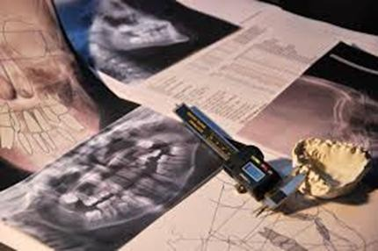

Fig. 1. Auxiliares del diagnóstico.
Fuente: http://www.ceobaza.es/es/producto/como-llevamos-a-cabo-los-tratamientos/

Auxiliares del diagnóstico

Los registros ortodóncicos son una herramienta fundamental a la hora de realizar un correcto diagnóstico y plan de tratamiento. Estos registros pueden dividirse básicamente en tres grandes grupos: radiografías, fotografías y modelos de estudio. Estos deben realizarse antes, en muchas ocasiones durante, y al finalizar cualquier tratamiento de Ortodoncia.5

Fotografías extraorales

La evaluación y análisis facial de un paciente se lleva a cabo de forma subjetiva, ya que se compara con estereotipos definidos por la sociedad. Se han propuesto análisis con medidas lineales y angulares consideradas ideales.1, 5
La serie de fotografías clínicas extrabucales o faciales comprende: fotografía de frente, fotografía de perfil derecho e izquierdo, fotografía de tres cuartos derecho e izquierdo y fotografía de sonrisa, como se muestran en la Fig. 2. 3

  - Fotografía de frente. Se emplea para hacer análisis transversales y verticales de la cara del paciente y evidenciar asimetrías.

  - Fotografía de perfil. Se usa para efectuar análisis verticales de la cara del paciente, obtener tipo de perfil, medidas lineales y angulares de labios, frente, nariz y mentón.

  - Fotografía de tres cuartos. Se utiliza para hacer análisis transversales y verticales de la cara del paciente y evidenciar asimetrías.

  - Fotografía de sonrisa. Sirve para llevar a cabo el análisis de los labios y exposición de los dientes del paciente durante la sonrisa1, 3

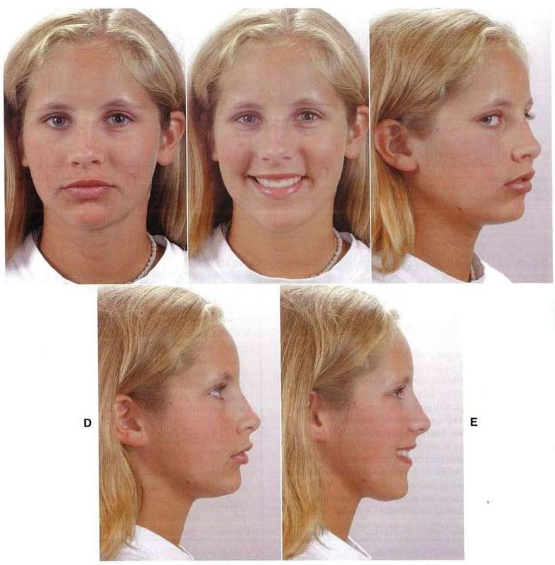

Fig. 2. Serie fotográfica extraoral
Fuente: Ortodoncia Contemporánea. Proffit WR, pp.230.

Fotografías intraorales

La evaluación y análisis de las fotografías clínicas intrabucales proporcionan un panorama general del estado de salud bucal, dental y oclusal del paciente. La serie de fotografías clínicas comprende (Fig.3):6
- Fotografía de frente de oclusión. Se utiliza para mostrar el estado de salud periodontal y dental, la relación de las líneas medias dentales superiores e inferiores, la sobremordida vertical y las posiciones dentarias.

- Fotografía lateral derecha en oclusión. Es útil para mostrar el estado de salud periodontal y dental, las relaciones caninas y molares, la intercuspidación dental y la relación del plano oclusal.

- Fotografía lateral izquierda en oclusión. Sirve para conocer el estado de salud periodontal y dental, las relaciones caninas y molares, la intercuspidación dental y relación del plano oclusal.

- Fotografía oclusal superior. Se usa para observar el estado de salud periodontal y dental, forma del arco y posiciones dentarias.

- Fotografía oclusal inferior. Se emplea para conocer el estado de salud periodontal y dental, forma del arco y posiciones dentarias.

- Fotografía de sobremordida vertical. Es útil para conocer el estado de salud periodontal y dental, cantidad de sobremordida vertical y posiciones dentarias.
1,3,5

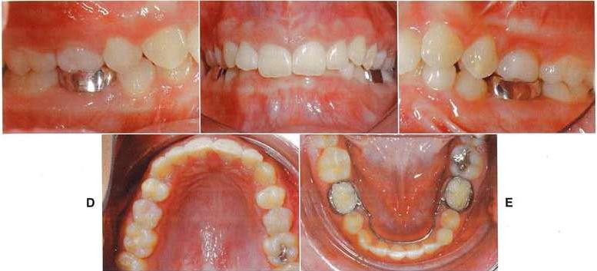
Fig. 3: Serie de fotografías intraorales
Fuente: Ortodoncia Contemporánea. Proffit WR, pp.231.

Evaluación y análisis de radiografías

Las radiografías son exámenes médicos no dolorosos que ayudan a diagnosticar y tratar las enfermedades. Es de vital importancia la capacidad de interpretación radiográfica del clínico para establecer el diagnóstico. En Ortodoncia, sobre las radiografías, se localizan puntos y planos para obtener mediciones comparativas, lineales y angulares denominados trazados cefalométricos; su finalidad es detectar

anomalías y discrepancias esqueléticas y dentales. 1,7 Las radiografías que se usan en ortodoncia son:
a) Ortopantomografía o radiografía panorámica (Fig.4). Muestra un aspecto general de las estructuras óseas y dentarias de la zona de los maxilares, abarca desde un cóndilo hasta el cóndilo del lado opuesto.1,8
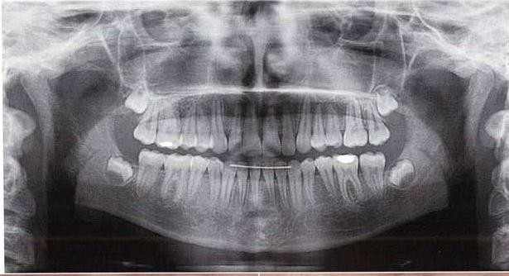
Fig. 4. Radiografía panorámica.
Fuente: Ortodoncia Contemporánea. Proffit WR, pp.265.

b) Cefalografía o radiografía lateral de cráneo (Fig.5). Permite obtener mediciones verticales y posteroanteriores y compararlas con valores promedio de la población, así como detectar anomalías y discrepancias esqueléticas y dentales. Otro uso es la realización de sobreposiciones de los trazados
cefalométricos entre radiografías iniciales, de seguimiento y finales para comparar los resultados.1,3,4
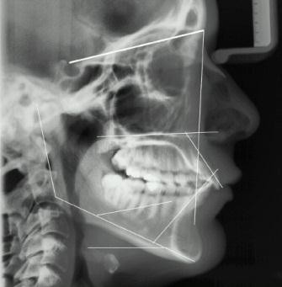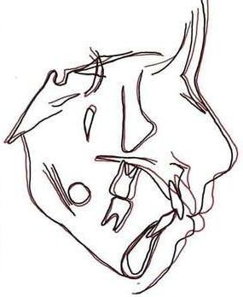
Fig. 5. Radiografia lateral de cráneo y sobreposición de imágenes.
Fuente: Ortodoncia Contemporánea. Proffit WR, pp.267

c) Radiografías dentoalveolares o periapicales (Fig. 6). Muestra imágenes más detalladas de las estructuras óseo-dentarias.3

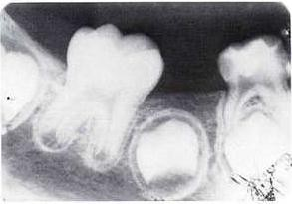
Fig. 6. Radiografía periapical.
Fuente: Ortodoncia Contemporánea. Proffit WR, pp.247.

d) Radiografía digitopalmar o carpal (Fig.7). Es de gran ayuda para calcular la edad ósea o maduración esquelética de un paciente en crecimiento y definir el tipo de tratamiento que se debe seguir.1,3

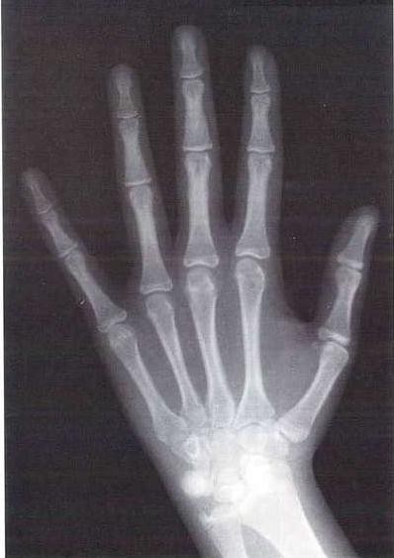
Fig. 7. Radiografia carpal.
Fuente: Ortodoncia Contemporánea. Proffit WR, pp.552

Evaluación y análisis de los modelos de estudio

En los modelos de estudio se hacen mediciones de discrepancia entre los arcos dentarios y arcos basales (análisis de Moyers, Tanaka, Johnston) para obtener grados de apiñamiento, falta de espacio y valorar la profundidad de la curva de Spee y líneas medias. (Fig.8)

- Vista de frente en oclusión. Sirve para observar la relación de las líneas medias dentales superiores e inferiores, sobremordida vertical y posiciones dentarias.5

- Vista en posterior en oclusión. Se utiliza para mostrar las relaciones de líneas medias superiores e inferiores, relaciones caninas y molares e intercuspidaciones dentales.

- Vista derecha en oclusión. Es útil para conocer las relaciones caninas y molares, intercuspidación dental y la relación del plano oclusal.

- Vista izquierda en oclusión. Se utiliza para mostrar las relaciones caninas y molares, intercuspidación dental y la relación del plano oclusal.

- Vista oclusal superior. Se emplea para observar las formas de los arcos y posiciones dentarias.

- Vista oclusal inferior. Permiten observar las formas de los arcos y posiciones dentarias.1,5

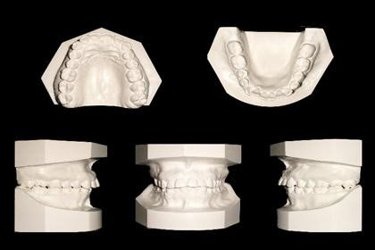
Fig. 8. Modelos de estudio.
Fuente: Ortodoncia Contemporánea. Proffit WR, pp.201.

El diagnóstico diferencial es esencial en la planificación del tratamiento. Por lo tanto, un análisis cefalométrico debe ser capaz de diferenciar entre varios tipos de maloclusión. El desafío de ciencias como la Ortodoncia y la Ortopedia maxilofacial es obtener un diagnóstico lo más preciso posible de los problemas faciales, dentarios y esqueléticos, destacando si el paciente se encuentra aún en etapa de crecimiento.9,10

El resultado bueno o malo del tratamiento de Ortodoncia depende de nuestras habilidades para establecer un diagnóstico, planificación del tratamiento y las mecánicas a emplear; como bien menciona Yogi Berra: "Si usted no sabe a dónde va, probablemente terminará en otro lugar".11

1.2 Cefalometría

El concepto de Cefalometría deriva del griego céfalo: cabeza y metría: medida. Se define como el conjunto de mediciones, que hacemos sobre radiografías cefálicas de frente o de perfil, utilizando una serie de puntos, líneas, planos y ángulos preestablecidos por investigadores que realizaron y publicaron sus respectivos estudios.12

Análisis cefalométrico, es el nombre que se le da a las medidas que se obtienen en las radiografías del cráneo humano. Estas medidas tienen aplicación médica para la evaluación de las vías aéreas superiores por otorrinolaringólogos, seguimiento de la maduración fetal por obstetricia, etc.13, 14
Es importante definir el objetivo del análisis cefalométrico como el estudio de las relaciones horizontales y verticales de los cinco componentes funcionales más importantes de la cara: el cráneo, y la base craneal; el maxilar; la dentición y procesos alveolares superiores; la mandíbula; la dentición y procesos alveolares inferiores. En este sentido, todo análisis cefalométrico es un procedimiento ideado
para obtener una descripción de las relaciones que existen entre estas unidades funcionales.14
El análisis cefalométrico es un medio indispensable en el diagnóstico correcto en Ortodoncia. Como parte de la evaluación en esta área, la relación sagital entre maxilar y mandíbula es uno de los criterios diagnósticos más importantes y complejos, pues una de las mayores preocupaciones en cefalometría es la de relacionar de manera anteroposterior la maxila y la mandíbula con la finalidad de
cuantificar el posible grado de desarmonía esquelética entre ellas.13

La aplicación del análisis cefalométrico permite al clínico conocer mejor la maloclusión del paciente, localizar la o las anomalías, predecir el crecimiento de la cara y conocer el pronóstico que tendrá el paciente si se aplica el tratamiento adecuado.9

Los estudios cefalométricos tradicionales consisten en un trazado de puntos en papel acetato y a partir de estos puntos se miden los valores angulares y lineales deseados para obtener una descripción concisa y comprensible del patrón craneofacial y clasificar al paciente, identificar cuáles serán los objetivos del tratamiento, escoger la modalidad del tratamiento y predecir su éxito (Fig 9).14
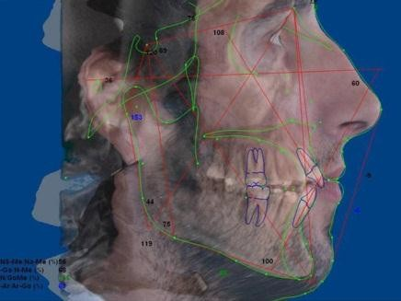

Fig. 9. Representación de la importancia de la cefalometría.
Fuente: http://maxilofacial.obolog.es/historia-cefalometria-radiografica-457832

Usos de la cefalometría

La radiografía cefalométrica cumple distintas funciones entre ellas están las siguientes:
- Evaluación de las relaciones craneofaciales antes del tratamiento o medidas terapéuticas.
- Evaluación de la matriz de los tejidos blandos.

- Clasificación de los patrones faciales (como en el análisis facial proporcional).

- Cálculo de la discrepancia tamaño dentario, tamaño de los maxilares (como en el análisis de espacio total).
- Determinación de la posición de reposo mandibular (como en el análisis de las curvas oclusales).

- Predicción del crecimiento y desarrollo.

- Monitoreo de las relaciones esquelético-dentales durante el tratamiento.

- Detección de las condiciones patológicas antes, durante y después del tratamiento.
- Evaluación radiográfica a través de los años del estado de los traumatismos faciales. Estudio de las relaciones antes, inmediatamente después y varios años después del tratamiento, con el propósito de mejorar a largo plazo los planes de tratamiento, ya que se puede hacer un análisis comparativo entre pacientes, técnicas quirúrgicas, etc.13

Evolución histórica de la cefalometría

La Cefalometría es un elemento importante en la conformación de una documentación ortodóncica para elaborar un diagnóstico y plan de tratamiento adecuado. Con el descubrimiento de los rayos X, el 8 de noviembre de 1895 por Wilhhelm Conrad Roentgen, y la existencia de técnicas que precedieron a los rayos X, como la craneometría y la antropología, es que los ortodoncistas pueden contar con esta herramienta diagnóstica de inestimable valor.
En el perfeccionamiento de la técnica cefalométrica y de sus análisis contemporáneos ha sido importante el concurso de diversos autores como podremos ver a continuación: 11,14
En la búsqueda de la belleza universal, varios artistas del renacimiento, se preocuparon por la exaltación de las proporciones casi matemáticas de los rostros y cuerpos. Uno de los máximos exponentes en esta etapa fue Leonardo Da Vinci15, que mediante la utilización de sus conocimientos en anatomía humana buscó los patrones de proporcionalidad y simetría. Dentro de la vasta colección de
dibujos de Da Vinci se destacan los de anatomía humana, proporcionalidad y su aplicación en el arte. Realizó numerosos bosquejos sobre rostros humanos con

líneas rectas que unían estructuras anatómicas homólogas; variaciones en las líneas destacaban diferencias estructurales entre los rostros (Fig.10).
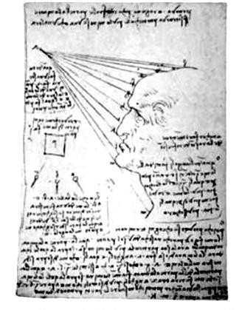

Fig. 10. “Estudio de la cara humana”, dibujo, 1490, por Leonardo da Vinci. Fuente: http://maxilofacial.obolog.es/historia-cefalometria-radiografica-457832

En el año 1603 Albrecht Dürer16 realiza varios dibujos en los que propone un sistema utilizando líneas horizontales y verticales sobre pinturas de modelos posicionados en la «pose natural» de manera que permitió asegurar la réplica artística y científica de las cabezas humanas y determinar los diferentes tipos de perfiles del rostro humano: recto, convexo y cóncavo (Fig. 11).
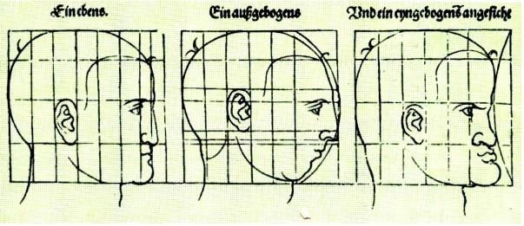

Fig. 11. Dibujos de Albrecht Durer (1603) para representar las variaciones en la morfología facial.
Fuente: Bosquejo histórico de la Cefalometría Radiográfica. Revista Cubana de Estomatología.pp.5.

Los estudios realizados con fines antropológicos se iniciaron en 1780 por Camper17, 18 que describió la utilidad del ángulo formado por la intersección de un plano trazado de la base de la nariz al conducto auditivo externo (Plano de Camper) con el plano tangente al perfil facial (Fig. 12).


Fig. 12. Lección de Anatomía del Dr. Petrus Camper 1758.
Fuente: http://maxilofacial.obolog.es/historia-cefalometria-radiografica-457832

Las investigaciones clásicas de Hellman18 al principio de los años 30 constituyen el antecedente más próximo y directo de la cefalometría actual. Él fue, por así decirlo, el eslabón científico que incorporó los métodos antropométricos a la ortodoncia y que sirvió de base para la iniciación de la craneometría radiográfica específicamente orientada a fines ortodónticos.
Flower19 ideó un índice que lleva su nombre y fue determinado por la distancia: Basion Prosthion (B.P) y Basion Nasion (B.N); en el que la primera distancia es dividida por la segunda y el valor resultante es multiplicado por 100. Con este índice clasificó el perfil en orthognathus, mesognathus y prognathus.
En el año de 1872 Von Ihering 15,19 propone el conocido plano de Frankfort, que no fue oficialmente aceptado hasta 1884, en el Congreso Antropológico llevado a cabo en la ciudad homónima de Alemania.
El 8 de noviembre de 1895 el profesor Wilhhelm Conrad Röentgen15 (1845-1923), Profesor Investigador del Instituto Físico de la Universidad de Würzburg, descubrió

accidentalmente los Rayos X, denominados así por el autor al desconocerse entonces sus propiedades (Fig. 13).

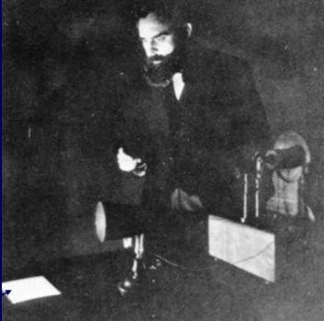

Fig. 13. Wilhhelm C. Roentgen en sus primeras pruebas con rayos X. Fuente: Bosquejo histórico de la Cefalometría Radiográfica. Revista Cubana de
Estomatología.pp.3.

A solo un año del descubrimiento de los rayos X, Welker15,17 señaló la importancia de las radiografías de la cabeza tomadas de perfil.
Al parecer corresponde a Berglund15,17 ser el primero en relacionar el perfil de los tejidos blandos con el perfil óseo en el año de 1914.
En la década de los años veinte un problema existente en el diagnóstico en Ortodoncia venía conquistando la atención de los clínicos que se dedicaban a la especialidad. La clasificación empleada por Angle3,17 para establecer la relación de los molares constituía el medio de diagnóstico más generalizado en la práctica profesional, por lo tanto los pacientes eran atendidos considerando solo los problemas dentarios, omitiéndose las relaciones que se establecían entre las
bases óseas y que también constituían causas frecuentes de maloclusiones.

En un intento por resolver esta problemática, sugirieron varios métodos que podían ayudar en la determinación de las relaciones de las bases óseas en los

pacientes, así Lischer15, sugirió el empleo de la fotografía, trabajando con el celuloide lograba el trazo del perfil en una plantilla cuadriculada (Fig. 14).

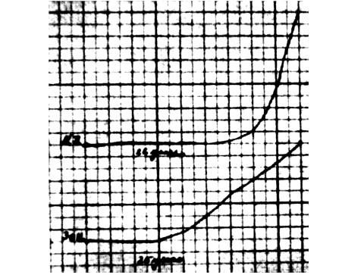

Fig. 14. Método empleado por Lischer para diagnosticar alteraciones mandibulares. Fuente: Bosquejo histórico de la Cefalometría Radiográfica. Revista Cubana de Estomatología.pp.4.

Wallace, Campion y Keith15,17 propusieron el método radioaricular (ear-raddi) que incluía un grupo de mediciones radiales que se hacían tomando como partida el poro acústico externo hasta el nasion, puente nasal, punta de la nariz, subnasal, punto más anterior del cierre bilabial, y el gnation. Para esto empleaban el radiómetro. Este método en su tiempo fue muy empleado en el diagnóstico facial.
A Paul Simon15,17 (Alemania) le corresponde el honor de ser el autor de los sistemas gnatostático y fotostático de diagnóstico, los cuales publicó en el año de 1922. Utilizaba un sistema tridimensional empleando los planos de Frankfort, el plano sagital y el plano orbitario, que son perpendiculares entre sí. Estos planos constituían su sistema gnatostático. Según el autor el plano orbitario en los casos normales debía pasar por la cúspide del canino superior, cualquiera fuera la edad del paciente. Un aspecto interesante en el método de Simón lo constituye el aparato fotostático que se muestra en la Figura 15.

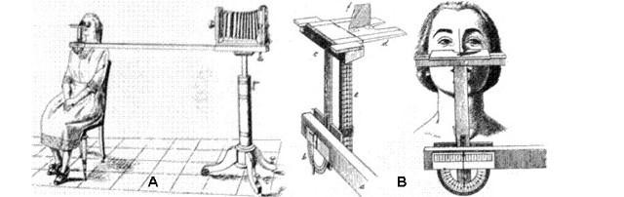

Fig. 15. Aparato fotostático de Simon.
Fuente: http://maxilofacial.obolog.es/historia-cefalometria-radiografica-457832

El Dr. Carrea17,19 publica en el año de 1923 su trabajo "Perfil delineado" para la obtención de telerradiografías con el doble perfil distinguiendo las partes blandas de las óseas. Para esto empleaba un alambre de plomo que ajustaba en la cara del paciente siguiendo el plano sagital (Fig. 16).
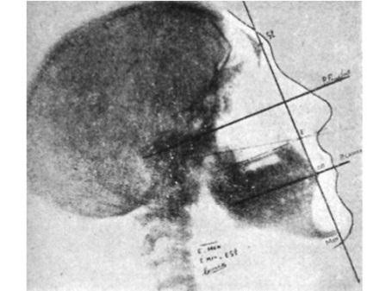

Fig. 16. Radiofacies a perfil delineado con los principales planos.
Fuente: http://maxilofacial.obolog.es/historia-cefalometria-radiografica-457832

En 1921 A. J. Pacini17 presentó su tesis “Antropometría radiográfica del cráneo”, en la cual se habla por primera vez de la utilidad de este estudio, para el conocimiento del crecimiento humano, su clasificación y anomalías.

Trasladó a la radiografía ciertos puntos antropológicos convencionales, como el gonion, nasión y espina nasal anterior, y definió otros como el turcicon (centro de la silla turca) y el acustion (punto más superior de la proyección del conducto auditivo externo). Utilizó medidas lineales y angulares, así como sus proporciones que tomó de la antropología.
El profesor T. Wingate Todd15 (1885-1938), Profesor de Anatomía en la Escuela de Medicina de la Universidad Western Reserve, en Cleveland, Ohio, fue el primero en construir para sus investigaciones un rudimentario cefalostato que daría origen a los que se diseñaron con posterioridad. Uno de sus temas de investigación fue la maduración y el crecimiento óseo, en los que empleó el estudio radiográfico como método.
Históricamente, la creación del cefalostato se le atribuye al Dr. B. Holly Broadbent20 (Fig. 17), discípulo de Wingate Todd, en el año 1931. El cefalostato, hizo posible la estandarización del método y consecuentemente, la obtención de medidas con las radiografías tomadas mediante él. Esta estandarización permite una medición y comparación bastante precisa de las estructuras orales y
craneofaciales, ya sea directamente en las radiografías, o a través del uso de trazados superpuestos de puntos anatómicos óseos obtenidos de la radiografía.
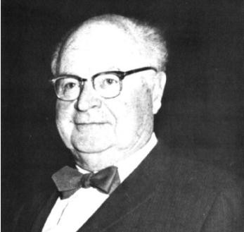

Fig. 17. Dr. B. Holly Broadbent.
Fuente: In Memoriam: B. Holly Broadbent. The Angle Orthodontist. pp.172.

A partir de estos descubrimientos, la Cefalometría comienza una carrera vertiginosa con la aparición de numerosos análisis, que aportan por lo general saltos en el desarrollo que nos llevan a los análisis cefalométricos más completos y perfeccionados que usamos en la actualidad.15

Análisis cefalométricos

Una de las herramientas que se ha hecho importante en el diagnóstico y en el adecuado diseño de un plan de tratamiento en la Ortodoncia actual, lo constituye sin dudas, la Cefalometría. La aparición y la evolución de la misma ha sido indispensable en el desarrollo de la especialidad. La necesidad creciente del diagnóstico certero de las condiciones óseas del paciente y su relación con los tejidos blandos y dentarios unidos a la aparición de la tecnología necesaria para
obtención de los rayos X, se han convertido en el impulso sistemático que propició el vertiginoso desarrollo de este sistema de diagnóstico. 14
La aparición de la Cefalometría radiográfica en 1931 de la mano de Hofrath en Alemania y Broadbent en EE.UU, significó la posibilidad de utilizar una nueva técnica clínica y experimental para estudiar la maloclusión y las desproporciones cefalométricas subyacentes. En un principio estuvo dirigido al estudio de los patrones de crecimiento del complejo craneofacial (Fig. 18).20
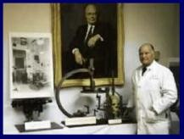

Fig.18. Dr. B. Holly Broadbent.
Fuente: http://maxilofacial.obolog.es/historia-cefalometria-radiografica-457832

Bjork13 en 1947, realizó un estudio en suecos, su meta principal fue la de establecer mediciones de prognatismo facial en dicha población. Con estas mediciones construyó formas geométricas craneales y faciales denominándolos polígonos. A través de la comparación de las mediciones de un polígono con otro, fue posible hallar varios tipos de prognatismo.
Björk, en una serie de trabajos publicados entre los años 1947 y 1963, estudió el comportamiento de las estructuras craneofaciales durante el crecimiento. Sus investigaciones se basan en un estudio de aproximadamente 300 niños de 12 años y de un número aproximado de soldados de 21 a 23 años en los que tomó cerca de 90 mediciones. Jarabak modificó y adaptó el análisis de Bjork, donde demuestra cómo puede ser diseñado un tratamiento, teniendo en cuenta con anticipación los aspectos que influyen en el crecimiento craneofacial.
El análisis de Jarabak es útil para determinar las características del crecimiento en sus aspectos cualitativos y cuantitativos, es decir, dirección y potencial de crecimiento, además contribuye a una mejor definición de la biotipología facial (Fig. 19).
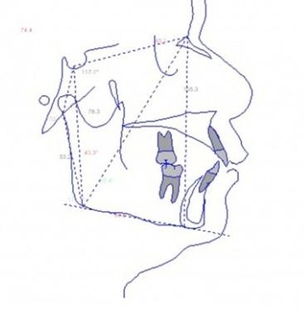

Fig. 19. Trazado cefalométrico Bjork-Jarabak.
Fuente: http://doctores.radiologiadentofacial.com/blog/2015/01/30/cefalometria-analisis-de-bjork/

C.H. Tweed21 presentó en 1946 su análisis cefalométrico donde destacó los cuatro objetivos del tratamiento ortodóntico con énfasis y preocupación por la estética facial; vincula la inclinación del incisivo inferior al plano horizontal de Frankfort. Si FMA tiene un valor de 30º o más, el valor FMIA debe medir 65º; si FMA mide 25º
+/- 4º, FMIA debe tener 68º, y si FMA es inferior a 20º, IMPA no debe ser mayor que 94º (Fig. 20).
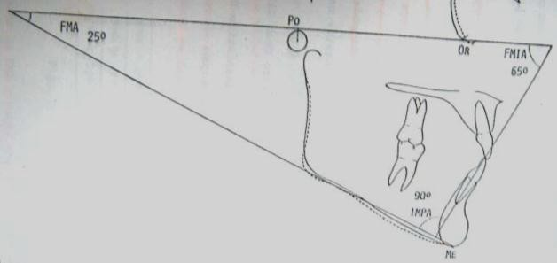

Fig. 20. Trazado cefalométrico de Tweed.
Fuente: Compendio de cefalometría. Zamora MOEC y Mazatán CO.

El análisis de W.B. Downs11,22 1948, fue el primero en sugerir el análisis radiográfico mediante la comparación de trazados cefalométricos. Se basó en las proporciones faciales y esqueléticas de un grupo de referencia de 20 adolescentes no sometidos a tratamiento y seleccionados por tener una oclusión ideal. (Fig. 21).
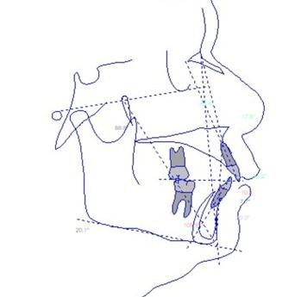

Figura 21. Trazado cefalométrico de Downs.
Fuente: http://doctores.radiologiadentofacial.com/blog/2015/01/30/analisis-de-downs/

Steiner13 en 1953 elaboró un análisis cefalométrico con un lenguaje accesible, y que facilitó la evaluación cefalométrica del patrón dento-esquelético, que relaciona los maxilares con la base del cráneo y los dientes con sus respectivos huesos basales. Para este análisis utilizó algunos conceptos de Downs, Wylier, Riedel, Thompson, Margolis y otros. Los parámetros clínicos utilizados por Steiner fueron una oclusión aceptable y perfil facial balanceado. Su norma promedio está basada en “mediciones promedios de normalidad” (Fig. 22).

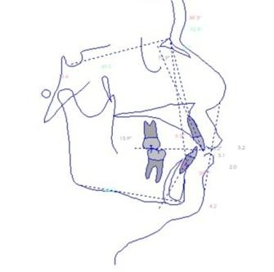

Fig. 22. Trazado cefalométrico de Steiner.
Fuente: http://doctores.radiologiadentofacial.com/blog/2015/01/30/cefalometria-analisis-de-steiner/

Sassouni14,22 fue el primero en dar la misma importancia a las relaciones verticales y horizontales y sus interacciones. En este análisis se señala que los planos anatómicos horizontales (SN, plano de Frankfort, plano palatino, plano oclusal y plano mandibular) tienden a converger en caras proporcionadas en un único punto (Fig. 23).

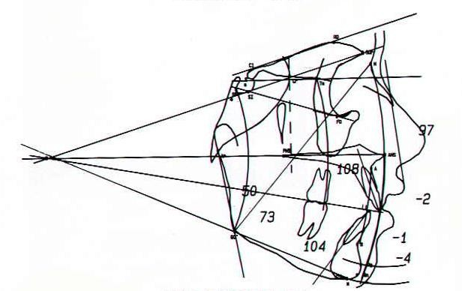

Fig. 23. Trazado cefalométrico de Sassouni.
Fuente: http://tmjc.com.ne.kr/tmj/info/drinfo/wizigcase14.htm

Ricketts13 a partir de 1960, comenzó la publicación de una serie trabajos basados en la descripción morfológica de variadas relaciones dentarias. Elaboró un análisis cefalométrico con once componentes que utiliza medidas específicas para localizar el mentón en el espacio, y así localizar el maxilar a través de la convexidad de la facie, evaluar la dentición y el perfil (Fig. 24).
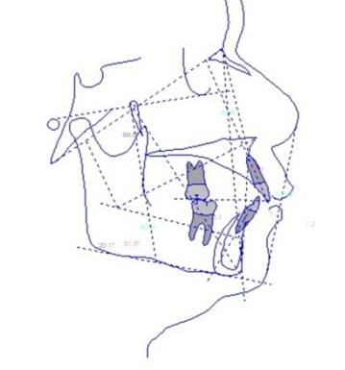

Fig. 24. Trazado cefalométrico de Ricketts.
Fuente: http://doctores.radiologiadentofacial.com/blog/2015/01/30/cefalometria-analisis-de-ricketts/

Interlandi y cols.14 en 1971, proponen un nuevo tipo de análisis cefalométrico que relaciona el maxilar y mandíbula sin la interferencia negativa de cualquier parámetro cefalométrico extraño. Estudiando 26 radiografías laterales con oclusiones excelentes y perfiles con características de normalidad, la línea “I” fue una referencia aceptable para la posición antero-posterior del límite lingual del borde incisal de los incisivos centrales inferiores, en las radiografías laterales (Fig. 25).

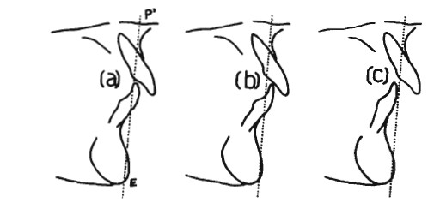

Fig 25. Análisis de Interlandi.
Fuente: http://www.cleber.com.br/livro_cefalometria/html/cap09/

En 1992 el Dr. Kubodera22, publicó un artículo sobre las diferencias de las estructuras craneofaciales en adolescentes de la región central de México, de 12 a 17 años de edad; los resultados obtenidos mostraron diferencias en el crecimiento entre hombres y mujeres. Se detectó un patrón morfológico convexo, con protrusión dentoalveolar de incisivos superiores, en comparación con los niños norteamericanos caucásicos. Por otra parte, al comparar los hallazgos con el patrón morfológico de los japoneses, la población mexicana mostró menor altura facial anterior, pero mayor profundidad facial, con un mentón protrusivo e inclinación lingual de los incisivos inferiores, siendo más notorio en las mujeres (Fig. 26).

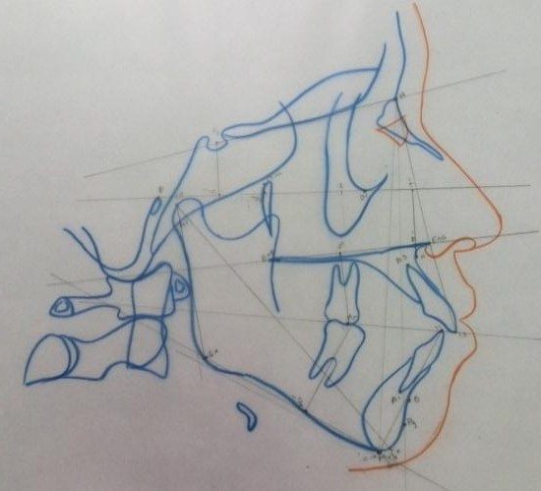

Figura 26. Trazado cefalométrico del Dr, Toshio Kubodera Fuente directa.

En el año 2005, la Dra. Lara CE23, estableció un estándar cefalométrico según Harvold por grupos de edad y sexo en la población de Toluca, México, como un medio de diagnóstico para describir las desarmonías entre maxilares con respecto a las características de la población (Fig.27).
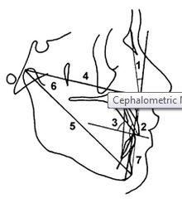

Figura 27. Trazado cefalométrico de Harvold.
Fuente: Establecimiento de un estándar cefalométrico según Harvold por grupos de edad y sexo en la población de Toluca, México (Tesis de maestría). Lara CE. Facultad de Odontología.
Universidad Autónoma del Estado de México, 2005.

1.3 Análisis de Kim

Kim desarrolló un método cefalométrico analítico que permite evaluar el patrón de la maloclusión desde un punto de vista vertical y horizontal, por separado y en conjunto, al mismo tiempo ofrece un índice de extracción que contribuye a la decisión de este procedimiento con fines ortodóncicos. Este análisis diferencial cefalométrico se basa:
- Indicador de sobremordida (ODI) para valorar el componente vertical
- Idicador de Displasia anteroposterior (APDI) para valorar el componente horizontal.
- Factor de combinación13,24.

En 1974, el Dr. Young H. Kim25 (Fig. 28), estudió cefalogramas de 119 personas con oclusión normal y los comparó con 500 diferentes maloclusiones, seleccionando quince medidas cefalométricas para determinar cuál de ellas producía la correlación más alta entre la profundidad de la sobremordida vertical.

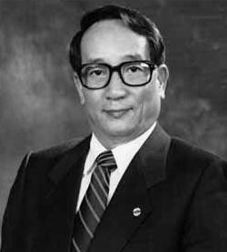

Fig. 28. Dr. Young H. Kim
Fuente: http://www.kieferorthopaede-wien.at/meaw-technik.html

Este análisis utiliza el ODI ya que es valioso para clasificar la profundidad de la sobremordida vertical y la mordida abierta, porque se pueden diferenciar con este valor cefalométrico. Después de haber obtenido el ODI, Kim y Vietas realizaron un trabajo similar analizando mediciones cefalométricas en sentido horizontal, que trajo como resultado el índice llamado Indicador de la Displasia Anteroposterior o
Anteroposterior Dysplasia Indicator (APDI), por medio del cual se puede diferenciar el patrón anteroposterior de la maloclusión.26
Años más tarde, Kim utilizó la combinación de ambos índices para comparar pacientes con maloclusiones Clase II división 1, tratados ortodóncicamente con y sin extracciones de dientes permanentes. Este estudio lo llevó al desarrollo del Factor de Combinación (CF), dos medidas cefalométricas combinadas como una sola, que establece en un solo valor la relación vertical y horizontal del patrón de la maloclusión, proporcionando un mejor entendimiento del balance facial.13
Subsecuentemente, él relacionó el Factor de Combinación (CF), con dos elementos directamente relacionados con función y estética usando las medidas del ángulo interincisal (IIA) y la retrusión o protrusión de los labios. Porque esto da un valor cefalométrico muy útil para determinar se extraen o no los dientes permanentes para la corrección de la maloclusión, éste fue llamado Índice de Extracción. 13
El análisis cefalométrico radiográfico anteroposterior y la relación vertical entre el maxilar y la mandíbula son criterios de diagnóstico sumamente importantes. 19 La fase de diagnóstico de corrección de mordida abierta anterior incluye una evaluación cefalométrica del indicador de profundidad de la sobremordida (ODI), y el indicador de displasia anteroposterior (APDI). 26
En la muestra de maloclusión de 500 individuos, el coeficiente de correlación de la sobremordida vertical y el ODI mostraron el valor más alto (0.588). Kim notó en la prueba “T”, que cuando la sobremordida vertical está en la norma, el patrón esquelético de la clasificación de Angle no se encuentra alterado. En este estudio encontró que el rango y la severidad de la profundidad de sobremordida vertical de

las muestras de maloclusión se encontraron de 11 mm, de profundidad y de – 11mm. de mordida abierta.13

Puntos cefalométricos:

- N- Nasion: Punto de unión entre los huesos nasales con el hueso frontal.
- S- Silla: Centro de la fosa hipofisiaria (silla turca).
- Po- Porion: La parte superior del meato auditivo externo. Representa un punto de referencia facial posterior.
- Or- Orbital: Punto más inferior en el margen infraorbital
- P- Pogonion: Punto más anterior en el contorno del mentón.
- M- Menton: Punto más inferior y anterior del contorno del mentón.
- G- Gonion: Punto de intersección de las líneas tangentes del plano mandibular y la rama mandibular.
- A- Subespinal: Punto más posterior en la curva anterior del proceso alveolar del maxilar.
- B- Supramental: Punto más posterior de la curvatura anterior del proceso alveolar de la mandíbula.
- Ena- Espina nasal anterior: El ápice de la espina nasal anterior. Representa la parte más anterior de la base del maxilar superior.
- Enp- Espina nasal posterior: Punto más posterior en el paladar duro óseo en el plano sagital. Representa el límite posterior de la base del maxilar superior.
- Pg- Pogonion blando: Punto más prominente ubicado sobre la curva anterior del mentón de tejidos blandos.
- Is- Incisal superior: La punta incisal del incisivo central superior más anterior.
- As- Apical superior: Ápice de la raíz del incisivo central superior (Fig. 29).26

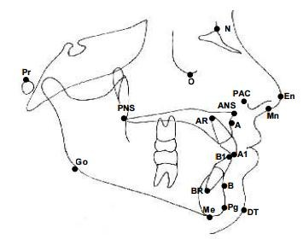

Fig. 29. Puntos cefalométricos
Fuente: http://www.orthofree.com/cms/assets/pdf/99.pdf

Planos de referencia

- Plano de Frankfort
- Plano Facial
- Plano mandibular
- Plano AB
- Plano Palatino
- Plano Estético
- Eje axial de incisivo inferior (Fig.30) 13
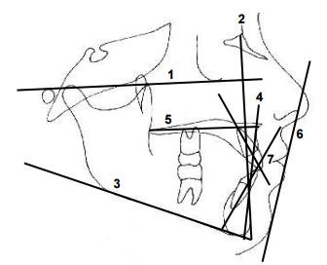

Figura 30. Planos cefalométricos
Fuente: Estudio comparativo del cefalograma de Kim, Steiner y proyección USP, en la determinación de la relación esquelética sagital (tesis de licenciatura en Odontología). Acuña DEC. Lima Perú: Universidad Nacional Mayor de San Marcos; 2011.

Indicador de profundidad de sobremordida vertical (ODI) (Overbite Depth Indicator)
Este indicador analiza el componente vertical y es la suma aritmética del ángulo del plano A-B al plano mandibular, y el ángulo del plano palatino al plano horizontal de Frankfort; la norma es de 74.5 grados con una desviación estándar de 6.07. El ODI es valioso para clasificar la profundidad de la sobremordida vertical y la mordida abierta, porque se pueden diferenciar con este valor cefalométrico (Fig. 31).
- Un ángulo mayor a 77 grados: mordida profunda

- Un ángulo menor a 65 grados: mordida abierta.

Este ángulo es positivo cuando el plano palatino se inclina hacia abajo anteriormente con respecto al plano de Frankfort y es negativo cuando el plano palatino se inclina hacia arriba anteriormente con relación al plano de Frankfort. 13
Wardlaw et. al.27 encontraron que el Indicador de Profundidad de Sobremordida Vertical, tenía el más alto valor diagnóstico para diferenciar entre pacientes con y sin mordida abierta.
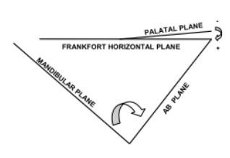

Fig. 31. Indicador de Profundidad de Sobremordida Vertical Fuente: http://www.orthofree.com/cms/assets/pdf/99.pdf

A medida que el ODI aumenta a valores de 80° o más, la oclusión probablemente se transformará en una sobremordida cada vez mayor, y cuando baja a un valor similar a 68° o menos, la oclusión se transformará en una mordida abierta esquelética.28

Ángulo del plano mandibular a plano AB.

Este ángulo se forma por el plano mandibular y el plano AB (Fig. 32), la media es 75.8° aproximadamente, de acuerdo con el la disposición de los componentes faciales estructurales. Un ángulo abierto, está relacionado con la mordida profunda, por su parte un ángulo cerrado es relacionado a una mordida abierta.29
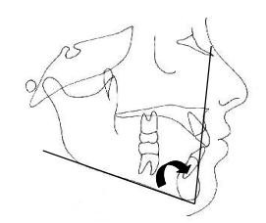

Fig. 32 Ángulo MP-AB
Fuente: http://www.orthofree.com/cms/assets/pdf/99.pdf

- Cuando el ángulo MP-AB se abre respecto al plano mandibular (Fig. 33).

El desplazamiento del Plano mandibular para abrir el ángulo MP-AB es posible, cuando se incrementa la altura facial posterior, este puede ser el resultado del crecimiento craneal posterior (donde la cavidad glenoidea es ubicada), o la altura de la rama mandibular. También es posible cuando la altura facial anterior disminuye, debido a la deficiencia vertical del proceso nasomaxilar, la deficiencia

vertical en el sínfisis mandibular, o por la forma anatómica mandibular (tipo facial euriprosopo), que pueden mostrar un estrecho ángulo mandibular.29
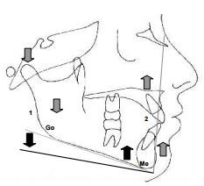

Fig. 33. Esquema de ángulo MP-AB abierto respecto a MP Fuente: http://www.orthofree.com/cms/assets/pdf/99.pdf

- Cuando ángulo MP-AB se abre desplazando el plano AB (Fig.34).

Es posible el desplazamiento del plano AB para abrir el ángulo MP-AB, cuando existe protrusión maxilar o retrusión mandibular.
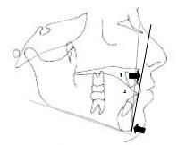

Fig. 34. Ángulo MP-AB abierto desplazando a plano AB Fuente: http://www.orthofree.com/cms/assets/pdf/99.pdf

- Cuando el ángulo MP - AB está cerrado desplazando el plano mandibular (Fig. 35)

Es posible el desplazamiento del plano mandibular para cerrar el ángulo MP- AB cuando la altura facial posterior disminuye. Esto puede ser como resultado del crecimiento posterior de la base del cráneo (donde la fosa glenoidea se encuentra hundida), o por la altura de la rama mandibular. También es posible cuando la altura facial anterior se incrementa como resultado de un exceso vertical del maxilar, exceso vertical de la sínfisis mandibular, o por la forma anatómica de la mandíbula (tipo facial leptoproposo), que pueden mostrar un
ángulo mandibular abierto.29

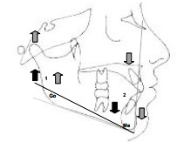
Fig. 35. Ángulo MP-AB cerrado desplazando a plano mandibular.
Fuente: http://www.orthofree.com/cms/assets/pdf/99.pdf

- Cuando el ángulo MP - AB está cerrado desplazando el plano AB (Fig. 36).

- Es posible un desplazamiento del plano A-B para cerrar el ángulo MP-AB cuando existe retrusión maxilar o protrusión mandibular.

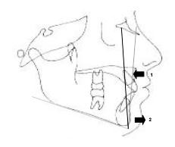

Fig. 36. Ángulo MP-AB cerrado desplazando a plano AB. Fuente: http://www.orthofree.com/cms/assets/pdf/99.pdf

Ángulo del plano horizontal de Frankfort al plano palatino

Este ángulo está formado por el plano horizontal de Frankfort y el plano palatino (Fig. 37), la media es de 2° aproximadamente y representa la posición palatina.
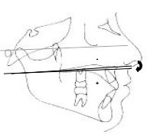
Fig. 37. Plano de Frankfort a plano palatino.
Fuente: http://www.orthofree.com/cms/assets/pdf/99.pdf

Un ángulo positivo indica que el paladar se inclina hacia abajo y hacia adelante (Fig. 38), ángulo negativo indica que el paladar está dirigido hacia arriba y hacia adelante y es relacionado con la mordida abierta, mientras tanto el ángulo positivo se relaciona con mordida profunda. (Fig.39).30
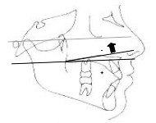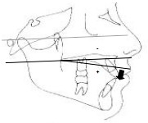

Fig. 38. Ángulo negativo Fig. 39. Ángulo positivo Fuente: http://www.orthofree.com/cms/assets/pdf/99.pdf

Indicador de displasia antero posterior (APDI)

El Indicador de Displasia Anteroposterior (Fig. 40) sirve para diferenciar el patrón anteroposterior de la maloclusión y está determinado por la suma aritmética de tres ángulos:
      - Plano facial/ plano FH
      - Plano facial/AB
      - Plano palatino/ Plano FH (+ o -) Valor Normal: 81.4 +/-4 grados
Un ángulo menor a 75.2 grados indica Clase II esquelética

Un ángulo mayor a 88.5 grados indica Clase III esquelética 13

Cabe destacar que este parámetro tiene la particularidad de considerar medidas cefalométricas en el plano horizontal y vertical en la determinación de la relación sagital maxilo- mandibular. 31

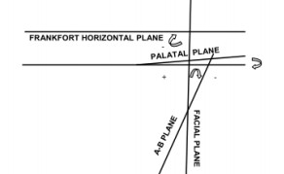
Este indicador refleja tanto las características esqueléticas como dentoalveolares que no pueden ser reflejados por mediciones individuales; además tiene el más alto rendimiento diagnóstico en la determinación de las maloclusiones Clase II y Clase III. 30,32

Fig. 40. Indicador de Displasia Antero Posterior.
Fuente: http://www.orthofree.com/cms/assets/pdf/99.pdf

Plano de Frankfort horizontal a plano facial (Profundidad facial).

Este ángulo está formado por el plano horizontal de Frankfort y el plano facial (Fig. 41), la media es 87° ± 3°, localiza el mentón horizontalmente, y determina si la clase esquelética es debido a la mandíbula. El ángulo abierto se relaciona con una mandíbula con prognatismo (Fig.42), por su parte, el ángulo cerrado está relacionada con mandíbula retrognática (Fig. 43).30
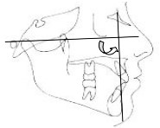

Fig. 41. Ángulo plano de Frankfort a plano facial Fuente: http://www.orthofree.com/cms/assets/pdf/99.pdf

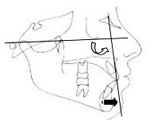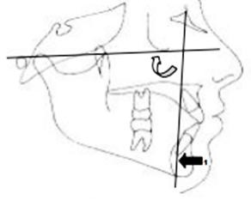

Fig. 42. Ángulo abierto Fig. 43. Ángulo cerrado Fuente: http://www.orthofree.com/cms/assets/pdf/99.pdf

Plano facial a plano AB

Este ángulo se forma por el plano facial y el plano AB (Fig.44), y determina la relación horizontal maxilo-mandibular (convexidad). Cuando un ángulo es negativo (Fig.45), indica que el punto A está hacia adelante en relación con el punto B horizontalmente, y está relacionado con una maloclusión Clase II.

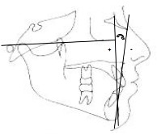

Fig. 45. Ángulo plano facial a plano AB. Fuente: http://www.orthofree.com/cms/assets/pdf/99.pdf

Cuando un ángulo positivo (Fig. 46), indica que el punto A está detrás punto B en posición horizontal, se relaciona con una maloclusión Clase III.
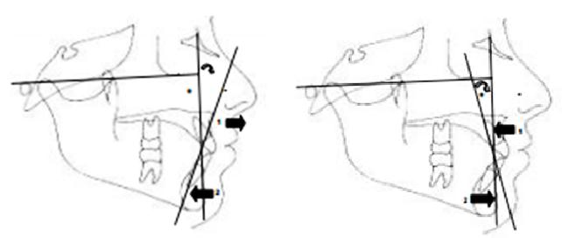

Fig. 45. Ángulo negativo Fig. 46. Ángulo positivo Fuente: http://www.orthofree.com/cms/assets/pdf/99.pdf

Para establecer la convexidad facial se utiliza el ángulo FP-AB, y es necesario conocer la posición mandibular (FH-FP). Si la mandíbula es prognática, el ángulo FP-AB será cerrado con una tendencia a un ángulo positivo (Cl III). Mientras tanto, si la mandíbula es retrognática, la convexidad se incrementará y el ángulo será abierto con una tendencia de Clase II.32,33

Ángulo del plano horizontal de Frankfort al plano palatino.

Este ángulo se obtiene a partir del plano horizontal de Frankfort y el plano palatino la media es -2° aproximadamente y representa la posición palatina. Un ángulo negativo (Fig. 47) indica que el paladar está dirigido hacia arriba y hacia adelante. Horizontalmente, se relaciona con la maloclusión clase II. Un ángulo positivo (Fig.48) indica que el paladar está dirigido hacia abajo y hacia adelante. Horizontalmente, que está relacionado con una maloclusión Clase III.32,33

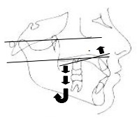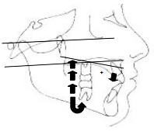
Fig. 47. Ángulo negativo Fig. 48. Ángulo positivo Fuente: http://www.orthofree.com/cms/assets/pdf/99.pdf

Índice de extracción (IE)

Es el factor de combinación influenciado por el ángulo interincisivo y el grado de protrusión labial. Se obtiene determinando que tan protruido o no está el labio superior y el labio inferior respecto al plano “E” (Fig.49). 26
El Índice de Extracción nos da una forma objetiva de evaluar si es necesario extraer los dientes para el tratamiento de Ortodoncia, teniendo en cuenta el equilibrio horizontal y vertical con dos aspectos estéticos: a) La posición del labio respecto la línea estética, y b) la posición interincisal.
Esta medición se obtiene por la suma de Factor de Combinacion, el ángulo interincisal (IIA) y la protrusión o retrusión de los labios. Si el ángulo interincisal (IIA) es menor que la norma (130°) calcula la siguiente fórmula (130 - IIA ÷ 5 =), Si el IIA es mayor que la norma (130°) calcular la siguiente fórmula (IIA - 130 ÷ 5 =).
13,26

La distancia entre los labios y la línea estética se mide en milímetros.

Si el ángulo interincisal es agudo se relaciona con la protrusión dental, lo que indica una tendencia hacia la extracción. El ángulo interincisal obtuso está relacionado con una retrusión dental que conduce a ninguna extracción.
Una posición labial retrusiva está relacionada con la no extracción y una posición labial de protrusión está relacionada con la extracción. 26
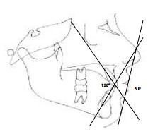

Figura 49. Índice de extracciones.
Fuente: http://www.orthofree.com/cms/assets/pdf/99.pdf

Grupos étnicos y raciales

La variabilidad de las características craneofaciales de diferentes grupos étnicos y raciales, fue descrita en muchos estudios que mencionan la adopción de los valores normales medios para cada grupo étnico específico como un referente. Así, cada grupo debe ser evaluado por separado, teniendo en cuenta sus características personales. Por ejemplo, los pacientes de raza negra presentan el maxilar más sobresaliente, en relación con la base del cráneo, y los incisivos tanto superiores como inferiores se encuentran más inclinados que los de los pacientes
de raza blanca.21 (Fig. 50)

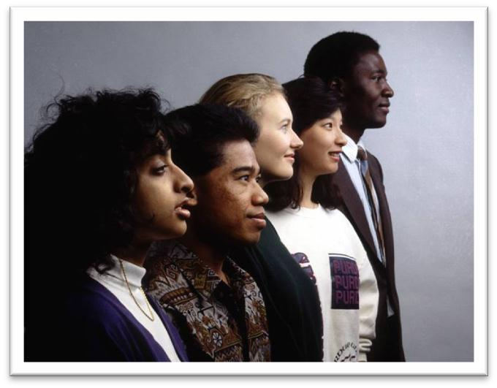

Fig. 50. Diferencias raciales
Fuente: https://ciconcept.wordpress.com/tag/evolucion-cultural/

Se ha sugerido que los diferentes grupos raciales y étnicos muestran diferentes normas que las de su contraparte caucásica. Comparativamente no hay suficiente información disponible que establezca las normas para todos los grupos raciales y étnicos en específico.34
Los distintos análisis cefalométricos se basan en medidas estadísticas tomadas de muestras seleccionadas de un grupo poblacional considerado estética y funcionalmente ideal, a fin de proporcionar una medida de comparación entre el promedio poblacional esperado y los valores obtenidos del grupo de estudio. 35

Diversos estudios 36 indican que las medidas normales para un grupo no pueden ser consideradas como estándar para otras razas o grupos. Cotton, 37 en un estudio realizado en población negra, japonesa y china, utilizando los mismos parámetros craneofaciales determinados por Downs, encontró diferencias en la longitud de la cara, dirección del patrón de crecimiento y protrusión maxilar entre razas.
En México, alrededor del 85% de la población presenta algún tipo de maloclusión dentaria, esquelética o mixta, que afecta notablemente la oclusión de los maxilares, ocasionando alteraciones en las funciones como fonación, masticación y deglución, entre otras; condición que repercute en la calidad de vida de los pacientes.9
Sin embargo, la mayoría de los análisis existentes son resultado de estudios que fueron realizados en poblaciones anglosajonas y caucásicas que no presentan las mismas características generales de la población latina, particularmente la población mexicana, ya que el crecimiento y desarrollo del complejo craneofacial es multifactorial, produciendo una gran variedad entre los individuos de las diferentes razas y poblaciones, razón por la cual surge la necesidad de adecuar estos parámetros a la población de nuestra entidad estableciendo el estándar
cefalométrico más cercano a las características craneofaciales ideales para llevar a cabo diagnósticos y tratamientos ortodónticos adecuados.38
En la actualidad se dispone de estudios cefalométricos que toman en cuenta las características de los diferentes grupos étnicos: Downs en caucásicos, Suh en coreanos, Mitani en japoneses, Kam-Hung en chinos, García en México- Americanos, Drummond en raza negra. Todos estos investigadores, establecieron que las medidas de un grupo no deberían considerarse normales para otros grupos raciales, sino que cada uno de ellos debe tratarse de acuerdo a sus propias características, y en México encontramos una amplia variedad de
mestizaje y grupos indígenas.39

Uno de los primeros en establecer un estandar para población México–Americana fue el Dr. Carlos García en 1975, quien tomó en cuenta la edad y sexo para la elaboración de los estándares cefalométricos utilizando parámetros de los análisis de Downs y Steiner. 40
Bugg, Canavati y Jeanings investigaron las diferencias étnicas entre caucásicos y niños de ascendencia latinoamericana. El grupo de latinoaméricanos mostró patrones esqueletales y dentales más protrusivos que los de niños norteamericanos.39
Por su parte Bishara y García, Velarde y García, estudiaron poblaciones mexicanas y México- americanas donde compararon sus valores establecidos en los distintos análisis; encontraron características protrusivas en dichas poblaciones.34
Es muy referenciado en la literatura estas diferencias en los rasgos faciales existentes según etnias, y que el tipo dentofacial puede cambiar durante periodos de crecimiento activo. Conscientes de las normas dentofaciales, los rasgos de los diferentes grupos étnicos y variación de las edades, indudablemente se asegurará el éxito del tratamiento ortodóntico. 35

Planteamiento del Problema

La clave fundamental para éxito del tratamiento en el área de Ortodoncia es el establecimiento de un buen diagnóstico, cimentado en todos los datos recogidos por los distintos métodos existentes para este fin, de donde se pueda basar y guiar todo el plan de tratamiento, y desde su aparición, la cefalometría es pieza clave en la determinación de dicho diagnóstico.
El ortodoncista necesita conocer las relaciones que existen entre los principales componentes funcionales de la cara (base de cráneo, maxilares, dientes) y relacionarlos entre sí. Las maloclusiones son el resultado de una interacción entre la posición de los maxilares y la que adoptan los dientes al emerger.2
Desde la aparición del primer análisis cefalométrico hasta la fecha, diversos autores han propuesto un sin número de análisis, con la finalidad de contar con más datos que apoyen al ortodoncista en la elaboración de un diagnóstico más acertado, y con ello poder elaborar un plan de tratamiento integral, que considere tejidos blandos, óseos y dentales.32
El análisis de Kim, por su simplicidad, es una gran propuesta para la determinación de las condiciones del paciente. Permite evaluar el patrón de una maloclusión mediante cuatro simples indicadores, así puede tenerse un panorama desde un punto de vista vertical con el Indicador de Profundidad de sobremordida vertical (ODI) y el panorama desde el punto de vista horizontal se establece por medio del Indicador de Displasia Antero Posterior (APDI), con estos conocemos los valores por separado, pero también este análisis nos ofrece un panorama general tomando en conjunto los anteriores indicadores mediante lo que llama Factor de Combinación.
Además de lo anterior, ofrece un índice de extracción que contribuye a la decisión de este procedimiento con fines ortodónticos.
Es indispensable conocer las características de los pacientes mediante un análisis cefalométrico estandarizado para cada población, ya que las diferencias en cuanto

a las características físicas de las personas son bien conocidas, dependiendo de la región en la que viven. Se han hecho otros estudios cefalométricos en distintas regiones en México, donde las poblaciones tienen grandes coincidencias entre sí, pero difieren de los estándares establecidos en los distintos análisis.25
En este trabajo de investigación se planea establecer los estándares cefalométricos de adolescentes de 15-17 años y mayores de 18 años, apoyados en los exámenes radiográficos preexistentes en los archivos clínicos de la Clínica de Ortodoncia del Centro de Investigación y Estudios Avanzados en Odontología de la UAEM, cabe mencionar que los parámetros correspondientes a los grupos de 9-11 y 12-14 años de edad, ya han sido analizados; y estos rangos representarían la completa integración de dicho análisis para poder ser implementada en nuestra población.
Así que se plantea la siguiente pregunta de investigación:

¿Cuáles son los estándares cefalométricos del análisis de Kim en la población mexiquense en adolescentes entre 15 a 17 y mayores de 18 años?

Justificación

El análisis de una radiografía lateral de cráneo es un método irremplazable para conocer las relaciones esqueléticas y dentales de cada paciente, ya que nos ofrece datos que serían imposibles de obtener con cualquier otro método diagnóstico convencional.
El objetivo del análisis cefalométrico es comparar las características esqueléticas y dentales de un paciente individual con un grupo de referencia normal para poder detectar cualquier alteración y las que cabría esperar en su grupo étnico o racial.2
Sassouni y Trenouth et al. 25 afirmaban que no hay una normalidad universal; no hay normas que puedan ser indiscriminadamente aplicadas a todos; cada individuo lleva en sí mismo todas las potencialidades. En su opinión, sería un error peligroso tratar de corregir las maloclusiones utilizando normas absolutas.
El establecimiento del estandar cefalométrico del análisis de Kim, se justifica por su sencillez para realizarlo y con esto la reducción del tiempo requerido para llegar a un diagnóstico preciso del estado del paciente.
La importancia del análisis de Kim8 y la posibilidad de su utilización para el tratamiento ortodóntico radica en que se trata de un método cefalométrico analítico, que permite conocer las condiciones del paciente tanto en sentido vertical con ayuda del ODI, como en sentido horizontal mediante el APDI, además de que ofrece un cálculo sencillo para establecer si el tratamiento individual del paciente requerirá de exodoncias según su resultado o no.
Los análisis que se manejan en el área de Ortodoncia con fines diagnósticos son múltiples y variados, pero ninguno de ellos ofrece un panorama de las condiciones del paciente con un solo indicador para las relaciones verticales y uno sólo para las relaciones horizontales.
La morfología facial de todas las personas cambian notablemente al paso del tiempo desde la infancia, hasta la edad adulta, lo que supone grandes cambios en las proporciones craneofaciales; este dato es importante para establecer este

estándar cefalométrico en la población mexiquense de 15-17 y mayores de 18 años de edad.
Como se puede ver se trata de un análisis muy eficaz y útil como complemento diagnóstico, que con sencillas mediciones y fórmulas nos permite a grandes rasgos y con gran precisión conocer las características particulares de cada individuo, y por lo que es tan importante culminar mediante la determinación de estos últimos grupos de edad para la población mexiquense.

Objetivos

Objetivo general

Establecer los parámetros cefalométricos ideales de acuerdo al análisis de Kim para la población mexiquense de 15 a 17 y mayores de 18 años de edad.

Objetivos específicos

    - Determinar el Indicador de Sobremordida Vertical (ODI) en el grupo de 15 a 17 años de edad del sexo masculino.
    - Establecer el Indicador de Sobremordida Vertical (ODI) en el grupo de 15 a 17 años de edad del sexo femenino.
    - Determinar el Indicador de Sobremordida Vertical (ODI) en el grupo de mayores de 18 años de edad del sexo masculino.
    - Obtener el Indicador de Sobremordida Vertical (ODI) en el grupo de mayores de 18 años de edad del sexo femenino.
    - Establecer el Indicador de Displasia Posterior (APDI) en el grupo de 15 a 17 años de edad del sexo masculino.
    - Determinar el Indicador de Displasia Posterior (APDI) en el grupo de 15 a 17 años de edad del sexo femenino.
    - Obtener el Indicador de Displasia Posterior (APDI) en el grupo de mayores de 18 años de edad del sexo masculino.
    - Determinar el Indicador de Displasia Posterior (APDI) en el grupo de mayores de 18 años de edad del sexo femenino.
    - Obtener la Media y Desviación estándar para cada grupo de edad y sexo.
    - Diseñar el polígono de frecuencias para cada grupo de edad y sexo.

Material y Métodos

      - Tipo de estudio: Investigación Aplicada
      - Diseño metodológico: Descriptivo – Transversal – Comparativo

      - Universo y Muestra:

- Universo: Conformado por 3004 estudiantes del Estado de México mayores de 15 años de edad.
- Muestra: Se trata de una muestra por conveniencia que se conformó por 97 estudiantes previamente seleccionados de la población de Toluca, Estado de México o suburbios, a quienes les fue tomada una radiografía lateral de cráneo y que fueron divididas en dos grupos que se integraron de la siguiente manera:

GRUPO DE EDAD | SEXO |  | TOTAL
GRUPO DE EDAD | MASCULINO | FEMENINO | TOTAL
15- 17 años | 17 | 33 | 49
Mayores de 18 años | 25 | 23 | 48
Total de radiografías | 42 | 56 | 97

- Criterios de inclusión:

Se consideraron sujetos de estudio a aquellos que reunieron los siguientes criterios:
- Adultos y adolescentes mexiquenses mayores de 15 años de edad sin distinción de sexo, de padres y abuelos nacidos en la región central del Estado de México.
- Aquellos que mostraron buen perfil facial, de acuerdo a Ricketts, trazando una línea entre los puntos más prominentes entre la de la nariz y el mentón blando,

los labios debes situarse detrás de ésta, con el labio inferior tocando o muy cercano a este plano y el inferior aproximadamente 2mm detrás de él.
- Buena estética y simetría facial
- Clase I esquelética
- Relación Clase I molar y I canina
- Overjet y overbite menor de 2.5 mm.
- Dentición permanente completa
- Sin apiñamiento dentario
- Piezas dentarias libres de caries
- No presentaron falta de algún órgano dental
- Sin antecedentes de tratamiento de ortodoncia u ortopedia previo
- Sin antecedentes quirúrgicos maxilofaciales.

- Criterios de exclusión:

- Adolescentes y adultos que no cumplieron con los criterios de inclusión.

- Criterios de eliminación:

- Aquellas radiografías que por alguna razón resultaron dañadas, y que por esta razón se hizo imposible su trazado y análisis.
- Las radiografías mal tomadas y/o reveladas.

- Operacionalización de variables independientes

VARIABLE | DEFINICIÓN CONCEPTUAL | DEFINICION OPERACIONAL | TIPO DE VARIABLE | ESCALA DE MEDICION | CÓDIGO
SEXO | Condición biológica que distingue orgánicamente a los hombres y a las mujeres. | Sexo al que pertenece cada individuo. | Cualitativa nominal | - Masculino  - Femenino | 1-Masculino 2-Femenino
EDAD | Tiempo que ha vivido una persona u otro ser vivo contando desde su nacimiento. | Grupo de edad al que  pertenece cada individuo. | Cuantitativa discreta | - 15-17 años  - Mayores de 18 años | 1-15-17 años  2-Mayores de 18 años

- Operacionalización de variables dependientes

VARIABLE | DEFINICIÓN CONCEPTUAL | DEFINICION OPERACIONAL | TIPO DE VARIABLE | ESCALA DE MEDICION
INDICADOR DE PROFUNDIDAD DE SOBREMORDIDA VERTICAL  (ODI) | Analiza el componente vertical y es la suma aritmética del ángulo de:  -Plano A-B al plano mandibular  -Y el ángulo del plano Palatino al plano horizontal de Frankfort | Medición de éstos ángulos mediante el instrumento de medición: protractor | Cuantitativa Continua | Grados
INDICADOR DE DISPLASIA ANTERO POSTERIOR (APDI) | Diferencía el patrón anteroposterior de la maloclusión y está determinado por la suma aritmética de tres ángulos:  -Plano facial/ plano FH  -Plano facial/AB  -Plano palatino/Plano FH | Medición de éstos ángulos mediante el instrumento de medición: protractor | Cuantitativa Continua | Grados

- Material
Se utilizaron los siguientes materiales:
  - Acetatos para trazado cefalométrico acabado mate (Dentaurum, USA)
  - Cinta adherible (diurex 3M, USA)
  - Negatoscopio
  - Protractor (ORMCO, USA)
  - Escuadras calibradas
  - Bicolor
  - Lápiz portaminas de 0.5 mm
  - Borrador
  - Hojas de papel
  - Guantes

- Trazado cefalométrico

- Se tomó cada una de las radiografías laterales de cráneo y sobre ella se colocó un acetato para trazado cefalométrico, con el lado mate visto hacia el frente y sujetado con cinta adherible en su extremo superior.
- Posteriormente se colocó sobre un negatoscopio (Fig 51).
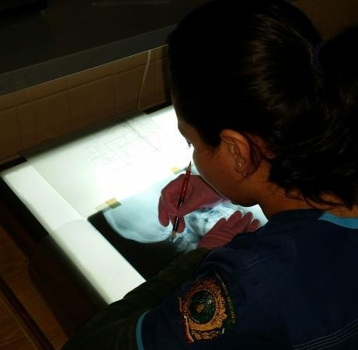
Fig. 51. Inicio de trazado sobre negatoscopio Fuente: Directa

- Con el lápiz bicolor se trazaron las principales estructuras anatómicas referentes a base de cráneo, conducto auditivo externo, hueso nasal, orbita, maxila, mandíbula, órganos dentales (incisivo superior e inferior, y primeros molares), fosa pterigomaxilar, primeras tres vértebras, odontoides, ojo y perfil blando (Fig. 52).
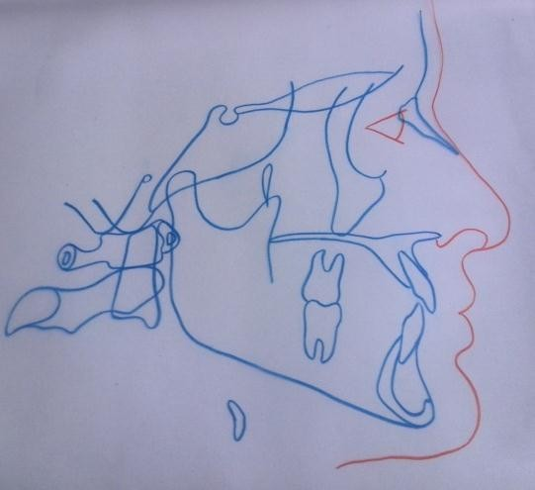
Fig. 52. Trazado de estructuras anatómicas Fuente: Directa

  - Con el lápiz portaminas se identificaron los siguientes puntos de referencia para el análisis de Kim (Fig. 53):

- N- Nasion: Punto de unión entre los huesos nasales con el hueso frontal.
- Po-Porion: Parte superior del meato auditivo externo. Representa un punto de referencia facial posterior.
- Or-Orbital: Punto más inferior en el margen infraorbital
- P- Pogonion: Punto más anterior en el contorno del mentón.
- M- Menton: Punto más inferior y anterior del contorno del mentón.
- G- Gonion: Punto de intersección de las líneas tangentes del plano mandibular y la rama mandibular.
- A- Subespinal: Punto más posterior en la curva anterior del proceso alveolar del maxilar.
- B- Supramental: Punto más posterior de la curvatura anterior del porceso alveolar de la mandíbula.
- Ena- Espina nasal anterior: El ápice de la espina nasal anterior. Representa la parte más anterior de la base del maxilar superior.
- Enp- Espina nasal posterior: Punto más posterior en el paladar duro óseo en el plano sagital. Representa el límite posterior de la base del maxilar superior.

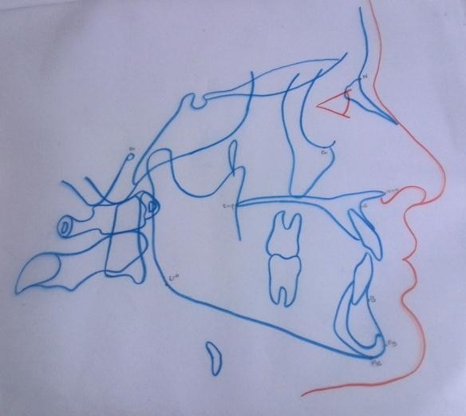
Fig. 53. Puntos cefalométricos.
Fuente: Directa

- Se trazaron con ayuda de las escuadras los planos del análisis de Kim:

- Plano de Frankfort: Plano formado por una línea que pasa por los puntos Porion y Orbital.
- Plano Facial: Formado por la unión de los puntos Nasion y Pogonion,
- Plano mandibular: Plano formado por la unión de los puntos Menton y Gonion.
- Plano AB: Formado por los puntos Subespinal y Supramental.
- Plano Palatino: Formado por los puntos espina nasal anterior y espina nasal posterior (Fig. 54).

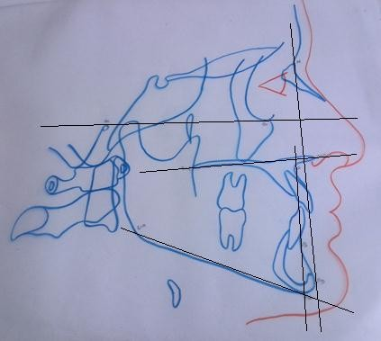
Fig. 54. Planos cefalométricos.
Fuente: Directa

  - Técnica de medición

- Procedimiento para la obtención del ODI

- Se midió el ángulo formado por el plano mandibular (MP) y el plano A-B: (MP- AB). Se anotó en la ficha individual para cada radiografía (Fig. 55).
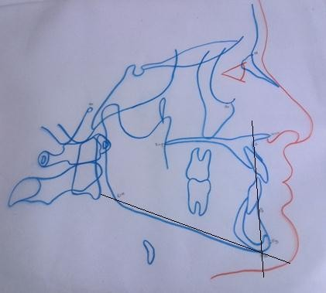

Fig. 55. Ángulo MP-AB. Fuente: Directa

- Se midió el ángulo formado por el plano de Frankfort (FH), y el plano palatino (PP). Este puede ser positivo o negativo. El ángulo positivo indica que el paladar está inclinado adelante hacia abajo, y un ángulo negativo indica que el paladar está inclinado hacia arriba y adelante: (FH-PP) (Fig. 56).
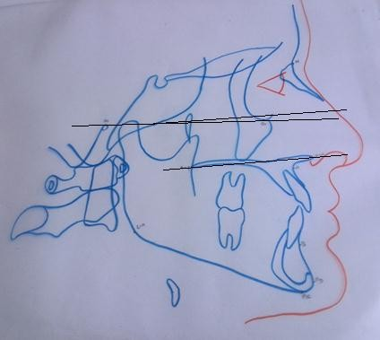

Fig. 56. Ángulo FH-PP. Fuente: Directa

- Una vez anotados los valores se llevó a cabo la fórmula con la que se obtuvo el Indicador de Profundidad de Sobremordida Vertical (MP-A-B) – (FH-PP) (Fig. 57).
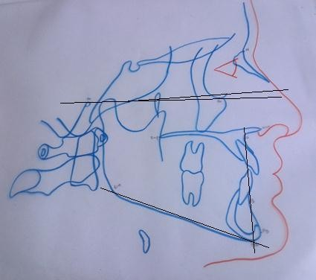

Fig. 57.Ángulos necesarios para obtener el ODI.
Fuente: Directa

- Procedimiento para la obtención del APDI

- Se midió el ángulo formado por el plano de Frankfort (FH) y el Plano Facial (FP). (Fig. 58)
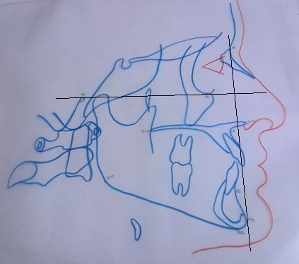

Fig. 58. Ángulo FH-FP. Fuente: Directa

- Se midió el ángulo formado por el plano Facial (FP) y el plano AB. Este puede ser positivo o negativo. Un ángulo positivo indica que el punto A se encuentra por detrás del punto B. Un ángulo negativo indica que el punto A está adelante del punto B: (FP-AB) (Fig. 59).
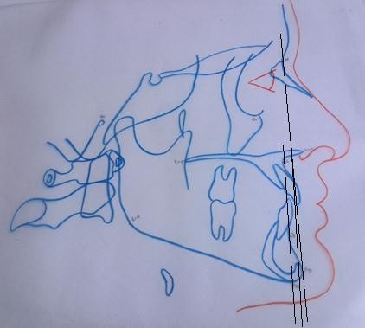

Fig. 59. Ángulo FP-AB. Fuente: Directa

- El ángulo formado por el plano de Frankfort (FH), y el plano palatino (PP) fue medido. Esta medida ya se había obtenido en el número 2 de la sección del ODI: (FH-PP) (Fig. 60).
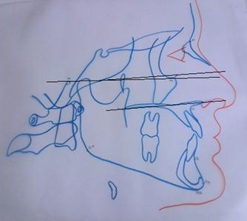

Fig. 60. Ángulo FH-PP. Fuente: Directa

- Se calculó la fórmula para obtener el Indicador de Displasia Anteroposterior (FH-FP) -(FP-AB) = X - (FH-PP) (Fig. 61).
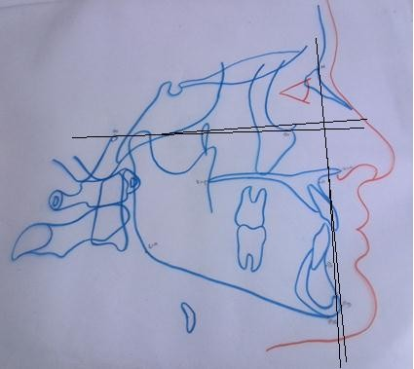

Fig. 61. Ángulos necesarios para obtener el APDI. Fuente: Directa

- Análisis estadístico

Los datos recolectados por las mediciones de cada radiografía de la muestra fueron vaciados en un la computadora, con ayuda del programa estadístico SPSS
v. 20 se obtuvo la estadística descriptiva e inferencial bajo la prueba “t” de student para muestras independientes, estableciendo un valor de significancia de p< 0.05.

Resultados
Teniendo como base la efectividad del análisis de Kim y conociendo las diferencias étnicas de cada región, la presente investigación se realizó en la población de Toluca, Estado de México y suburbios con la intención de obtener los estándares cefalométricos correspondientes. A continuación se presentan los valores obtenidos con la estadística descriptiva e inferencial realizada del total de la muestra, que corresponden a 49 radiografías laterales de cráneo para el grupo 1 de adolescentes de 15 a 17 años de edad, el cual presenta un 34.7% del sexo masculino y un 65.3% femenino y 48 radiografías para el grupo 2 de adultos mayores de 18 años de edad con 47.9% del sexo masculino y del femenino 52.2%, como se muestra en la tabla 1:

Tabla 1. Porcentajes por sexo en cada grupo de edad.

Grupo de edad | Sexo | Frecuencia | Porcentaje
Grupo 1 | Masculino | 17 | 34.7
 | Femenino | 32 | 65.3
Grupo 2 | Masculino | 23 | 47.9
 | Femenino | 25 | 52.1
Fuente: Directa.

- Diferencias entre grupos de edad del total de la muestra

Observando la Tabla 2 que corresponde al total de la muestra, notamos que en general los valores obtenidos para el grupo 2 son mayores, donde se establece para el ángulo MP-AB una media de 70.09 para el grupo 1 y de 70.19 para el grupo 2, el ángulo FH-PP una media de 1.34 en el grupo 1 y 1.41 en el grupo2, el ángulo FH-FP de 88.96 en el grupo 1 y en el grupo 2 de 88.08, mientras que para el ángulo FP-AB una media de -4.38 y -5.33 respectivamente.

En el grupo 1 se obtuvo para el Índice de Sobremordida Vertical (ODI) una media de 71.43 + 4.89 y en el grupo 2 de 71.61 + 4.91; finalmente para el índice de

Discrepancia Antero Posterior (APDI) la media fue de 85.92 + 4.02 y 84.16 + 4.93 respectivamente para cada grupo de edad.

Se observó una diferencia significativa en el Índice de Discrepancia Antero Posterior (APDI) en la prueba T de Student por grupos de edad en el total de la muestra estudiada. No se encontraron diferencias significativas en los demás parámetros cefalométricos.

Tabla 2. Media por grupos de edad del total de la muestra.

Parámetro | Grupos de edad | Media | Desviación típ. | P
MP-AB | 15 a 17 años | 70.09 | 3.42 | .887
MP-AB | mayores de 18 años | 70.19 | 3.86 | .887
FH-PP | 15 a 17 años | 1.34 | 3.00 | .908
FH-PP | mayores de 18 años | 1.41 | 2.92 | .908
FH-FP | 15 a 17 años | 88.96 | 2.64 | .104
FH-FP | mayores de 18 años | 88.08 | 2.66 | .104
FP-AB | 15 a 17 años | -4.38 | 2.73 | .112
FP-AB | mayores de 18 años | -5.33 | 3.06 | .112
ODI | 15 a 17 años | 71.43 | 4.89 | .860
ODI | mayores de 18 años | 71.61 | 4.91 | .860
APDI | 15 a 17 años | 85.92 | 4.02 | .057*
APDI | mayores de 18 años | 84.16 | 4.93 | .057*
*Significancia <0.05 en la prueba T de Student para muestras independientes
Fuente: Directa.

- Diferencias entre sexos del total de la muestra

En la tabla 3 se observa el resultado de la media obtenida por cada sexo donde tenemos para el ángulo MP-AB en el sexo masculino un valor de 71.22 para los hombres y 69.38 en las mujeres, en el ángulo FH-PP para los hombres una media de 1.28 y para las mujeres de 1.44, en ángulo FH-FP una media de 88.21 y 88.75 respectivamente y para el ángulo FP-AB de -5.23 y -4.58 respectivamente para cada sexo.

El ODI en el grupo de los hombres obtuvo una media de 72.51+ 4.77 y 70.83 +
4.87 para las mujeres, mientras que el APDI una media de 84.26 + 4.61 y 85.61 +
4.47 respectivamente para cada sexo.

En la Prueba T de Student por sexo del total de la muestra, se observó una diferencia significativa en el ángulo MP-AB, y en los demás parámetros cefalométricos no se observaron diferencias significativas.

Tabla 3. Media por sexo del total de la muestra

Ángulo | Sexo | Media | Desviación típ. | P
MP-AB | Hombres | 71.22 | 3.44 | .013*
MP-AB | Mujeres | 69.38 | 3.59 | .013*
FH-PP | Hombres | 1.28 | 2.98 | .794
FH-PP | Mujeres | 1.44 | 2.94 | .794
FH-FP | Hombres | 88.21 | 2.34 | .329
FH-FP | Mujeres | 88.75 | 2.88 | .329
FP-AB | Hombres | -5.23 | 2.84 | .284
FP-AB | Mujeres | -4.58 | 2.98 | .284
ODI | Hombres | 72.51 | 4.77 | .095
ODI | Mujeres | 70.83 | 4.87 | .095
APDI | Hombres | 84.26 | 4.61 | .152
APDI | Mujeres | 85.61 | 4.47 | .152

*Significancia <0.05 en la prueba T de Student para muestras independientes

Fuente: Directa.

- Diferencias entre grupos de edad y sexo

En la Tabla 4 para el grupo 1 de 15 a 17 años de edad, la medida del ángulo formado por el plano mandibular (MP) y el plano AB (AB), que relaciona ambos maxilares con el plano mandibular y forma parte de las mediciones requeridas para la obtención del Indicador de Sobremordida Vertical, la media aritmética obtenida para el sexo masculino fue 70.97° + de 3.10 y para el femenino 69.62° +
3.52 y en el grupo 2 los valores obtenidos son 71.41° + de 3.73 y 69.08° + 3.74 respectivamente para cada sexo.

El ángulo formado por el plano de Frankfort (FH) y el plano palatino (PP), con la que se puede valorar la inclinación del plano palatino y también es una de las medidas requeridas para la obtención del ODI, en el grupo 1 la media aritmética que obtuvo el sexo masculino fue de 0.88° + 2.70 y para el femenino 1.59° + 3.15, mientras que para el grupo 2 para el sexo masculino fue de 1.58° + 3.20 y para el femenino 1.26° + 2.69.

En el ángulo formado por el plano de Frankfort (FH) y el plano facial (FP), que establece la posición de la mandíbula en relación al plano de Frankfort y que es una de las medidas requeridas para la obtención del Índice de Discrepancia Antero Posterior (APDI), para el grupo 1 la media aritmética para el sexo masculino fue de 88.64° + 1.96 y para el femenino 89.14 + 2.96; en el grupo 2 para el sexo masculino fue de 87.89° + 2.58 y para el femenino 88.26 + 2.77.

La segunda medida requerida por el análisis de Kim para obtener el APDI es el ángulo formado por el plano facial (FP) y el plano AB (AB), que relaciona ambos maxilares con el plano facial, obtuvo para el grupo 1, una media aritmética de - 5.32° + 1.65 para el sexo masculino y para el femenino de -3.89° + 3.07, mientras que en el grupo 2 de-5.17° + 3.50 para el sexo masculino y para el femenino de - 5.48° + 2.65.

Para el Indicador de Sobremordida Vertical (ODI), que es capaz de mostrar las relaciones craneofaciales en sentido vertical, los resultados de la media en el grupo 1 fueron 71.85° + 4.57 para el sexo masculino y 71.21° + 5.10 para el femenino y en el grupo 2 se obtuvo una media de 73° + 4.97 para el sexo masculino y 70.34° + 4.60 para el femenino

El Indicador de Discrepancia Antero Posterior (APDI) con la que es posible obtener las relaciones craneofaciales generales en sentido horizontal, 84.20° +
  - fue la media para el sexo masculino, mientras que para el femenino de 86.84°

+ 3.96 en el grupo 1 y en el grupo 2 se obtuvo 84.30° + 5.29 para el sexo masculino y 84.04° + 4.67 para el femenino.
Se encontraron diferencias significativas según la prueba T de Student por sexo en el grupo de 15 a 17 años de edad, en el Índice de Discrepancia Antero Posterior (APDI), y en el grupo de mayores de 18 años de edad, se encontró una diferencia significativa en el ángulo MP-AB.
No se observaron diferencias significativas en los demás parámetros cefalométricos.
Tabla 4. Media y prueba T por sexo en ambos grupos de edad.

 | 15-17 años de edad |  |  |  |  | Mayores de 18 años de edad
Parámetros | Masculino |  | Femenino |  | P | Masculino |  | Femenino |  | P
 | Media | D.E | Media | D.E |  | Media | D.E | Media | D.E
MP-AB | 70.97 | 3.10 | 69.62 | 3.52 | .192 | 71.41 | 3.73 | 69.08 | 3.74 | .036*
FH-PP | 0.88 | 2.70 | 1.59 | 3.15 | .435 | 1.58 | 3.20 | 1.26 | 2.69 | .703
FH-FP | 88.64 | 1.96 | 89.14 | 2.96 | .540 | 87.89 | 2.58 | 88.26 | 2.77 | .637
FP-AB | -5.32 | 1.65 | -3.89 | 3.07 | .081 | -5.17 | 3.50 | -5.48 | 2.65 | .734
ODI | 71.85 | 4.57 | 71.21 | 5.10 | .670 | 73 | 4.97 | 70.34 | 4.60 | .060
APDI | 84.20 | 3.65 | 86.84 | 3.96 | .027* | 84.30 | 5.29 | 84.04 | 4.67 | .855

*Significancia <0.05 en la prueba T de Student para muestras independientes

Fuente: Directa.

Con base en los resultados obtenidos, fue posible el diseño de un software, en el que se ingresan primeramente datos de identificación: Nombre del doctor tratante, nombre del paciente, sexo, edad en años y meses; donde automáticamente se mostrará el polígono correspondiente para cada grupo de edad y sexo; posteriormente se colocan los valores de las mediciones obtenidas para cada ángulo según corresponda, y el programa ubicará un punto, identificando si este se encuentra dentro o fuera de los parámetros de normalidad. Se debe destacar que además realiza automáticamente las sumas aritméticas mencionadas, dando el resultado de cada uno de los Indicadores. (Fig. 62 a 65.)

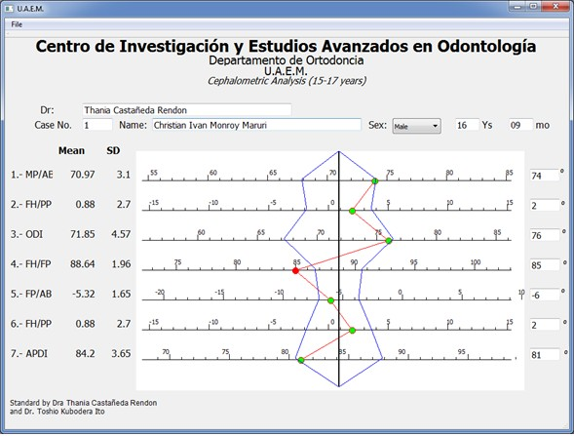

Fig. 62. Ejemplo de pantalla de software de polígono cefalométrico. Grupo masculino de 15 a 17 años de edad. Fuente: Directa

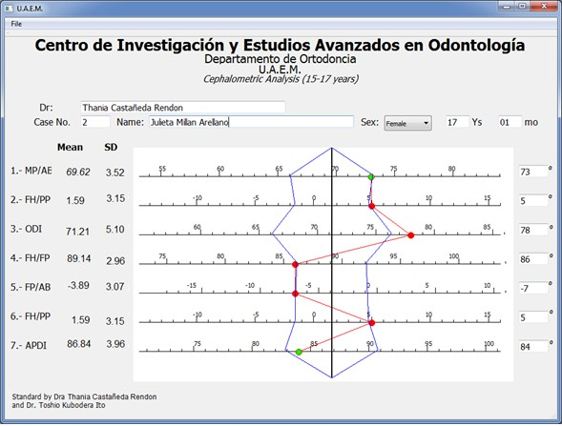

Fig. 63. Ejemplo de pantalla de software de polígono cefalométrico. Grupo femenino de 15 a 17 años de edad. Fuente: Directa

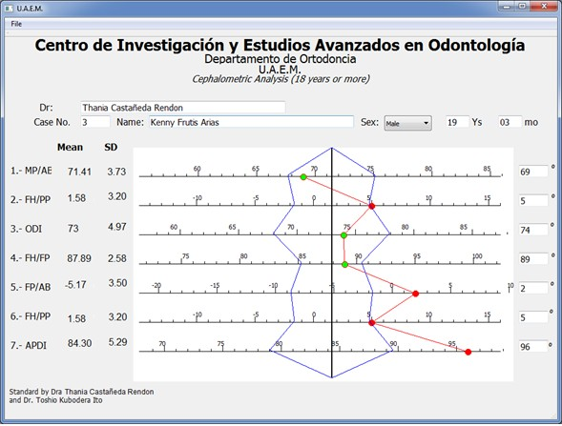

Fig. 64. Ejemplo de pantalla de software de polígono cefalométrico. Grupo masculino mayor de 18 años de edad. Fuente: Directa
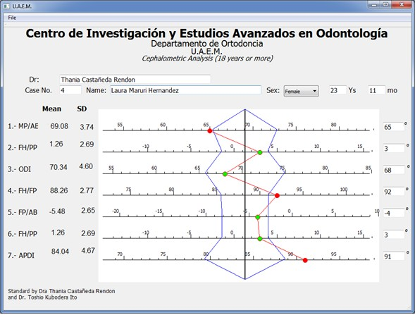

Fig. 65. Ejemplo de pantalla de software de polígono cefalométrico. Grupo femenino mayor de 18 años de edad. Fuente: Directa

Discusión

Los análisis cefalométricos están generalmente dirigidos a una población específica, aunque la mayoría de las veces son para población caucásica, por lo que resulta erróneo utilizarlo arbitrariamente por las diferencias morfológicas conocidas de cada región; se debe primeramente alcanzar una estandarización para la población a la que se pretende aplicar, y esto nos permitirá conocer con certeza todas las variaciones morfológicas en las etapas de crecimiento, en cada sexo.
Cuando se establece en un paciente un ODI menor a la norma, significa que tiene mayor posibilidad de presentar una mordida abierta, y de manera contraria, si presenta un valor mayor significará mayor tendencia a la mordida profunda. De igual forma para el APDI, cuando se establece una medición mayor a la norma estará indicando una relación esquelética Clase III, y de ser menor una relación Clase II.
Todas las discrepancias esqueléticas así como dentales, deben ser consideradas, ya que una maloclusión CI se puede presentar con otras variables como puede ser la mordida abierta o profunda, mordida cruzada, etc., sin dejar de ser una relación CI.
El valor de normalidad obtenido en este estudio para el Índice de Sobremordida Vertical para los mexiquenses es menor al reportado por el Dr. Kim en la población caucásica americana, mientas que el valor del Índice de Discrepancia Antero Posterior resultó ser mayor, diferencia también encontrada por Freudenthaler en europeos, mientras que en japoneses el ODI igualmente es menor y el APDI similar; Navarrete por su parte al estudiar el APDI de la misma manera encuentra resultados superiores a los descritos por Kim. Estos datos nos sugieren que la población mexiquense por sus características raciales en general presenta un menor tamaño craneofacial en sentido vertical y un mayor tamaño en sentido horizontal.

Conforme a los resultados obtenidos, podemos observar que el grupo de 15 a 17 años de edad presenta un mayor crecimiento horizontal, siendo más evidente en las mujeres; lo que concuerda con los resultados obtenidos por Kubodera y Lara en población mexiquense, y Rivas en población nayarita; mientras que Navarrete24 no encontró diferencias estadísticamente significativas entre sexos en cuanto al APDI en población chilena.

En este estudio, los hombres en general muestran mayor crecimiento vertical, siendo significativamente superior en mayores de 18 años de edad; resultados similares se obtuvieron en el estudio del Dr. Darío en población mestiza colombiana, describiendo que a partir de los 16 años comienza un aumento de la dimensión vertical significativamente mayor en los hombres; al igual que en el
estudio del Dr. Ji-Hwam Kim 33 en la población Mongol y Koreana, en los hombres
de 18 a 28 años se encontró un mayor crecimiento vertical .

En relación a lo establecido por el Dr. Saloom 19, en sujetos iraquíes con un rango de edad entre 18 y 25 años, también obtuvo resultados satisfactorios en cuanto a la utilización del ODI y APDI, reportando un mayor crecimiento vertical en los hombres al igual que en nuestro estudio. Y en cuanto al crecimiento horizontal no se encontraron diferencias estadísticamente significativas entre sexos.

Se puede observar que los parámetros estudiados destacan las características étnicas propias de los mexiquenses, sobre las que poco se ha descrito. Han sido contados los estudios en población mexicana que ayuden a establecer la relación horizontal y vertical del complejo craneofacial, así como las comparaciones entre sexos de dicha población. 25,31
La importancia de conocer estas diferencias raciales radica en la utilidad diagnóstica y con ello poder predecir cambios favorables o desfavorables del complejo craneofacial. Por ejemplo, poder predecir cuales pacientes responderán con erupción molar posterior excesiva ante la mecánica ortodóncica, o cuales

pacientes pueden tener crecimiento facial tardío que afecte la estabilidad de los tratamientos o genere maloclusiones.41, 42

Esto demuestra que la utilización de un estándar cefalómetrico de otra población, que además no haga diferencias entre grupos de edad y sexo, no puede reflejar las características craneofaciales de la población mexiquense, y por consecuencia no debe ser utilizado de esta manera, ya que provocaría errores en el diagnóstico y por consiguiente, en el resultado del tratamiento de cada paciente.

Conclusiones

En Ortodoncia es de suma importancia la utilización de la Cefalometría como método diagnóstico, y la implementación del análisis de Kim, por su sencillez, resulta de gran utilidad para conocer de manera general las características craneofaciales de cada paciente, siendo eficaz como auxiliar diagnóstico. En base a los resultados obtenidos en este estudio podemos concluir lo siguiente:
    - Los mexiquenses tienen menor tamaño vertical craneofacial y mayor tamaño horizontal en comparación con la población caucásica, lo que nos señala la importancia de la utilización de un análisis cefalómétrico estandarizado para cada población.

    - Las mujeres adolescentes de entre 15 a 17 años presentan un mayor crecimiento en sentido horizontal, mientras que los hombres adultos muestran un mayor crecimiento en sentido vertical; diferencias morfológicas que deben ser consideradas en el proceso diagnóstico, con la utilización de estándares de normalidad específicos para cada grupo de edad y sexo.

    - El software diseñado con los resultados de este estudio en base al análisis de Kim, es de gran utilidad para el diagnóstico de las relaciones craneofaciales en sentido vertical como horizontal, utilizado como diagnóstico inicial o a manera de corroboración, específicamente para ratificar la relación esquelética o en caso de sobremordida vertical o mordida abierta; en su empleo específico para población mexiquense.

Referencias

- Jiménez SE. Diagnóstico clínico en ortodoncia. Revista Mexicana de Odontología Clínica. 2008;9:14-17.
- Rodríguez LAJ, Valdés de la RC, Salellas BJ. La adquisición de habilidades de razonamiento clínico en estudiantes de la carrera de Medicina. Revista Medicina Humana. 2013;13:72-87.
- Proffit WR, Field HW, Sarver DM. Ortodoncia Contemporánea. 4° edición. Barcelona, España: Ed. Elsevier –Mosby; 2008.
- Rakosi T, Jonas I. Atlas de Ortopedia maxilar: Diagnóstico. Barcelona. Ed. Masson- Salvat Odontología; 1992.
- Paredes V, Gandia LJ, Cibrián R. Digital diagnosis records in orthodontist an overview. Revista Medicina oral, Patología oral y Cirugía bucal. 2006;11:88-93.
- D´Escrivan de SL. Ortodoncia en dentición mixta. Colombia. Actualidades Médico Odontológicas Latinoamérica, C.A. Ed. Amolca; 2007.
- Fernández BJ. Fotografía intraoral y extraoral. Revista Española de ortodoncia. 2006;36:49-58.
- Leyva AJL, Vargas PML. Hallazgos incidentales en radiografías panorámicas previas al tratamiento de ortodoncia. Acta Odontológica Venezolana (Revista en internet). 2010 (28/06/2015): Disponible: http://www.actaodontologica.com/ediciones/2011/3/ort7.asp.
- Solórzano RZ, Montiel BNM, Jasso RI, Kubodera IT. Estándar cefalométrico para población mexiquense de 6 a 8 años de edad. Odontología Actual. 2014;135:50-56.
- Celar AG, Freudenthaler JW, Schnerder B. Cephalometric differentiation between vertical and horizontal malocclusions in 122 europeans using the denture frame analysis and standard measurements. Journal of Orofacial Orthopedics. 1999;60:195-204.
- Porras B, et. al. Diagnóstico Ortodóncico: Análisis Cefalométrico. IDental (Revista en internet). 2009 (15/06/2015); Disponible en: http:
//www.ulacit.ac.cr/.../suplemento%20Ortodoncia/ID02.pdf.

- Tenorio EJK. Evaluación de la discrepancia cefalométrica según Steiner, Tweed e Interlandi en pacientes con relación esquelética Clase I (tesis de licenciatura). Lima- Perú: Universidad Nacional Mayor de San Marcos; 2011.
- Acuña DEC. Estudio comparativo del cefalograma de Kim, Steiner y proyección USP, en la determinación de la relación esquelética sagital (tesis de licenciatura en Odontología). Lima Perú: Universidad Nacional Mayor de San Marcos; 2011.
- Barahona CJB, Benavides SJ. Principales análisis cefalométricos utilizados para el diagnóstico ortodóntico. Revista Científica. 2006;2:11-28.
- Companion BA, Rodríguez QM, Días VRV. Bosquejo histórico de la Cefalometría Radiográfica. Revista Cubana de Estomatología. 2008;45:1-7.
- Martinez RD, Canseco JJ, González RE, Jaramillo PH, Cuairán RE. Discrepancias en medidas cefalométricas en relación a la posición natural de la cabeza. Revista Mexicana de Ortodoncia. 2013;1:27-32.
- Olmos BJ. Historia de la Cefalometría. Gaceta Dental (Revista en Internet). 2011(3/10/2014):Disponible: http://www.gacetadental.com/2011/09/historia- de-la-cefalometra-25810/
- Canut BJA. Ortodoncia Clínica. Barcelona, España: Ed.Salvat Ediciones S.A; 1988.
- Ceccon A. Determinación de clase II esquelética antero posterior según estudio de Wits versus Steiner en pacientes de la especialidad de ortodoncia de la facultad de odontología (tesis de especialidad en ortodoncia). Bolivia: Universidad Mayor Real y Pontificia de San Francisco Xavier de Chuquisaca, Vicerrectorado, Centro de Estudios de Posgrado e Investigación, Facultad de Odontología; 2010.
- McGonagle R. N. In Memoriam: B. Holly Broadbent. The Angle Orthodontist. 1978;48:172-173.
- Kuramae M, Borges de AMB, Flavio ND, Bovo AGM, Cristiano IR. Analysis of Tweed’s facial triangle in black Brazilian youngsters with normal occlusion. 2004;3:401-403.

- De la Rosa CA, Montiel BNM, Kubodera IT, Jasso RI. Elaboración de un estándar cefalométrico para población del centro de la República Méxicana mayor de 15 años de edad, basado en el análisis cefalométrico de Rickets. Revista ADM. 2013;70:251-257.
- Lara CE. Establecimiento de un estándar cefalométrico según Harvold por grupos de edad y sexo en la población de Toluca, México (Tesis de maestría). Facultad de Odontología. Universidad Autónoma del Estado de México, 2005.
- Saloom JE. Anteroposterior displasia indicator (APDI) and Overbite depth indicator (ODI) in a simple of Iraqui adults with different skeletal clases. Orthodontics, Pediatrics and Preventive Dentistry. 2011;23:128-133.
- Kim HY. Anterior openbite and its treatment with multiloop edgewise archwire. The Angle Orthodontist. 1987;57:290-321.
- Silva MR. Aplicación práctica de los indicadores de profundidad de sobremordida vertical, displasia antero posterior e índice de extracción. Orthodontic Cyber Journal (Revista en Internet) 2004 (20-09-2014). Disponible en: http://orthocj.com/2004/02/indicadores-de-profundidad-de- sobre-mordida-vertical-displasia/
- Young HK, Lim D.D, Serraon M.L.P. Stability of anterior open bite correction with multiloop edgewise archwire therapy: A cephalometric follow-up study. American Journal of Orthodontics and Dentofacial Orthopedics. 2000;118:43-54.
- Jacobson A. The Wits appraisal of jaw disharmony. American Journal of Orthodontics. 1976;70:179-189.
- Kim YH. Overbite depth indicator with particular reference to anterior open- bite. American Journal of Orthodontics. 1974;65:586-611.
- Han UK. Kim YH. Determination of Class II skeletal patterns: receiver operating characteristic (ROC) analysis on various cephalometric measurements. American Journal of Orthodontics and Dentofacial Orthopedics. 1998;113:538-545.
- Kim HU y Young HK. Determination of Class II and Class III skeletal patterns: Receiver operating characteristic (ROC) analysis on various

cephalometric measurements. American Journal of Orthodontics and Dentofacial Orthopedics. 1998;113:538–545.
- Navarrete C, Couve F, Torres J. Validación del indicador de displasia Anteroposterior (APDI) para el diagnóstico cefalométrico de la clase esqueletal y su relación con el ángulo plano palatino – plano AB. Revista Chilena de Ortodoncia. 2009;26:63-69.
- Kim YH. Anteroposterior dysplasia indicator: an adjunct to cephalometric differential diagnosis. American Journal of Orthodontics. 1978;73:619-633.
- Rivas GR, Rojas GAR. Estudio cefalométrico de una población mexicana y su comparación con poblaciones de otras regiones. Revista Oral. 2009;10:488-493.
- Thilander B, Person M, Adolfsson U. Roentgen-cephalometric standards for a swedish population. A longitudinal study between the ages of 5 and 31 years. European Journal Orthodontics. 2005;27:370-389.
- Bishara SE, Garcia FA. Cephalometric comparison of the dentofacial relationships of two adolescent populations from lowa and northern Mexico. American Journal Orthodontics. 1985;88:314–322.
- Cotton WN, Takano WS, Wong WM. The Downs analysis applied to three other ethnic groups. The Angle Orthodontist. 1951;21:213–220.
- Kubodera IT. Morphometric study on craniofacial structures of Center Mexican adolescentes by using cephalometric analysis. Journal of Meikai University School of Dentistry. 1992;21;125-44.
- Bañuelos-Chao IP, Alvarado-Torres A, Ito-Asai J. Diferencias Cefalométricas obtenidas en un caso tratado con la Técnica de Tipo Edge. Revista Tamé. 2013;1:83-89.
- Garcia CJ. Cephalometric evaluation of Mexican Americans using the Downs and Steiner analyses. American Journal of Orthodontics. 1975;68:67-74.
- Zamora MOEC y Mazatán CO. Compendio de cefalometría. 2° edición. Colombia; Ed. Amolca; 2010.

- Kim JH, Gansukh O, Amarsaikhan B, Lee S, Kim T.Comparison of cephalometric norms between Mongolian and Korean adults with normal occlusion and well-balanced profiles. Korean Journal of Orthodontics. 2011;41:42-50.

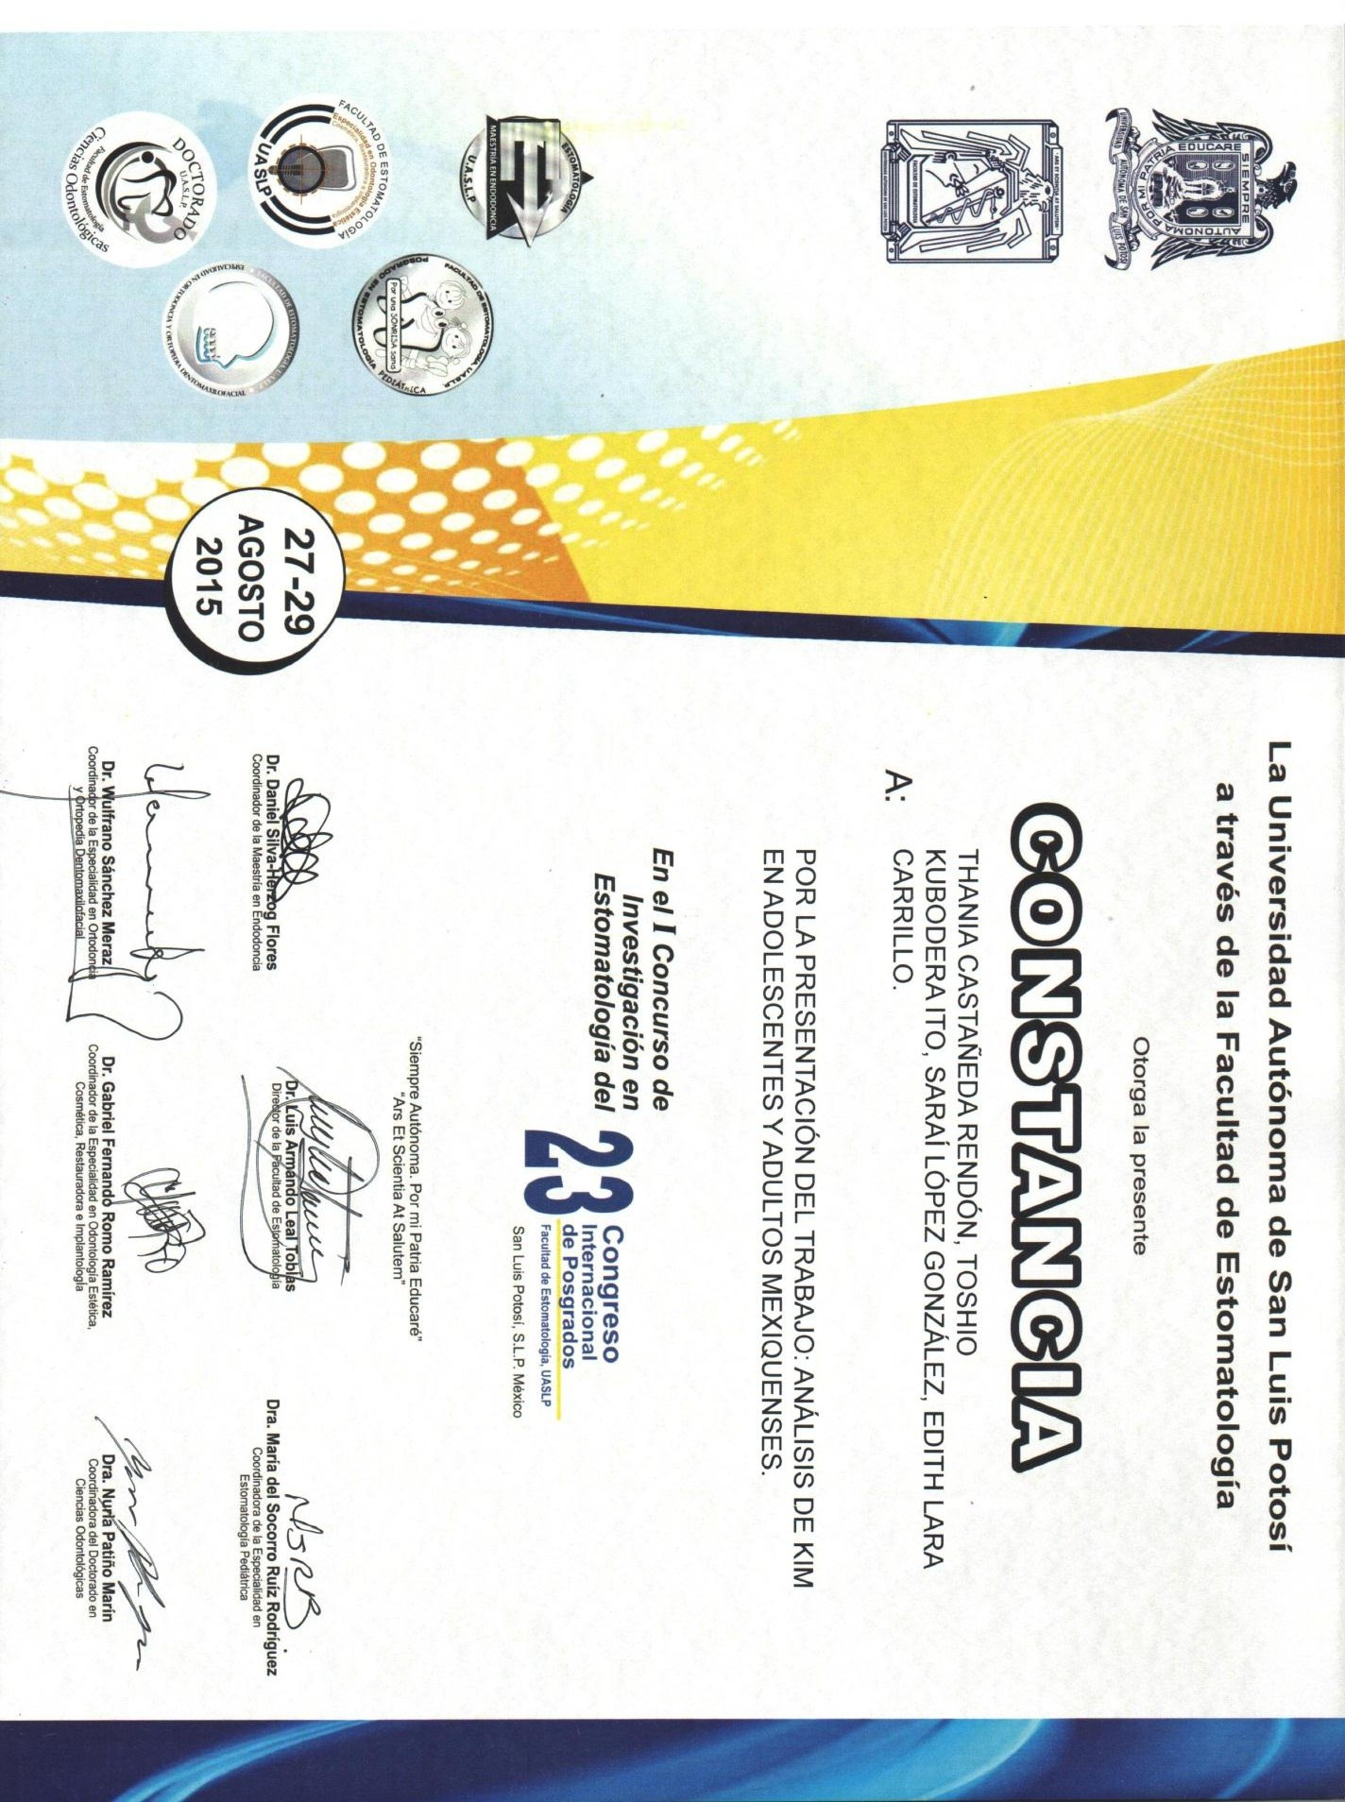
Anexos

